[Elec.ru](https://www.elec.ru/)

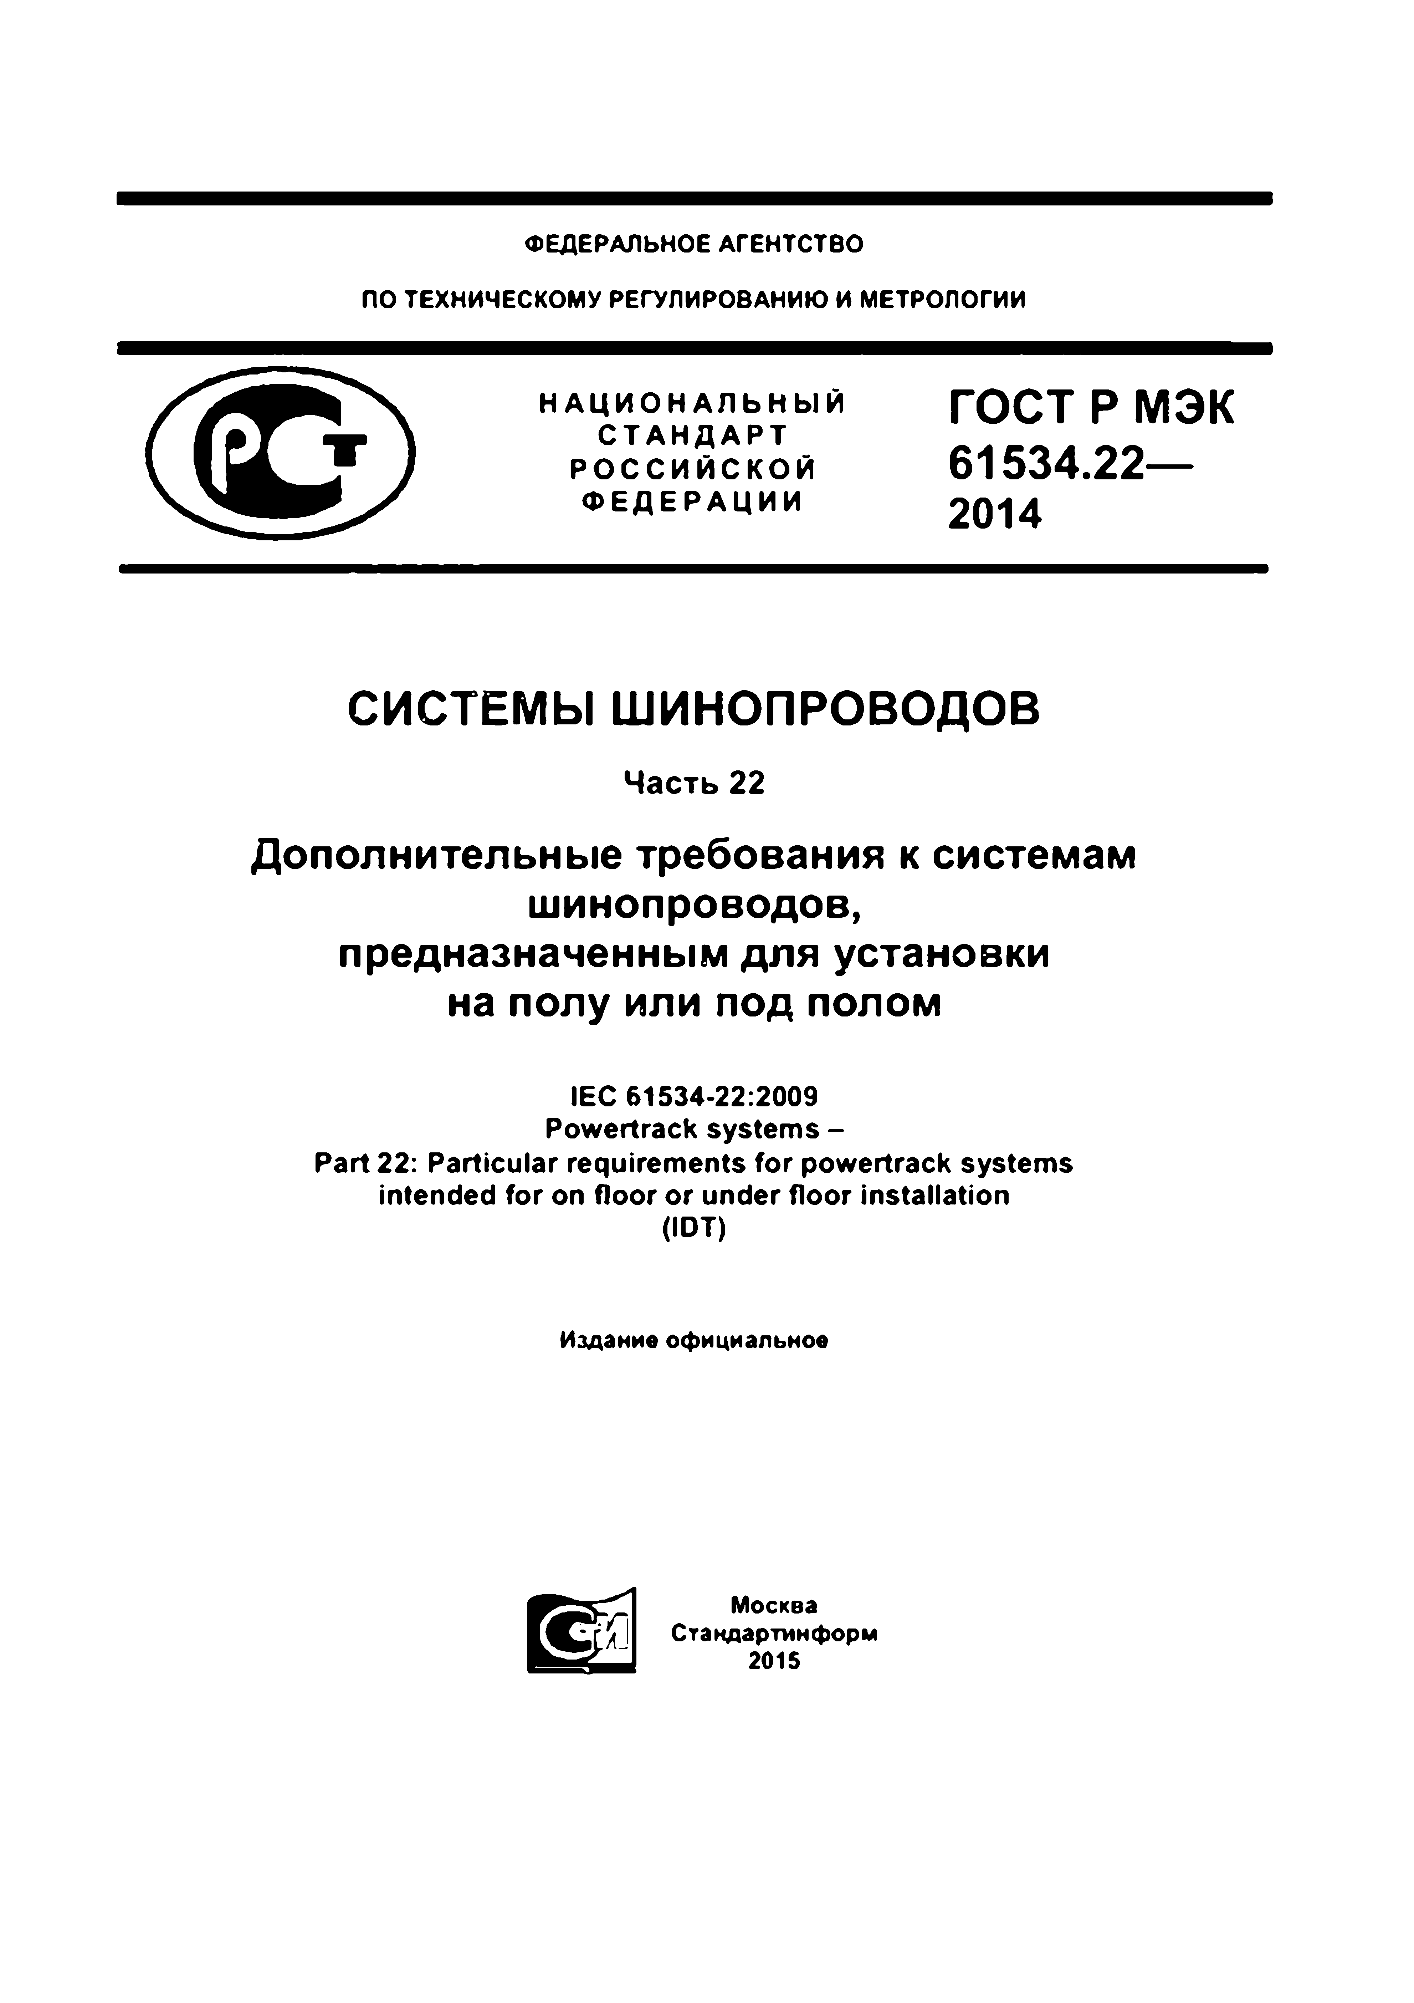

Электротехническая библиотека Elec.ru

Электротехническая библиотека Elec.ru

ФЕДЕРАЛЬНОЕ АГЕНТСТВО

ПО ТЕХНИЧЕСКОМУ РЕГУЛИРОВАНИЮ И МЕТРОЛОГИИ

**Н А Ц И О Н А Л Ь Н Ы Й** ГОСТ Р м э к

**Р О С С И Й С К О Й** 6153422—

**С Т А Н Д А Р Т**

**Ф Е Д Е Р А Ц И И** 2014

СИСТЕМЫ ШИНОПРОВОДОВ

Часть 22

Дополнительные требования к системам шинопроводов,

предназначенным для установки на полу или под полом

**IEC 61534-22:2009**

**Powertrack systems -**

**Part 22: Particular requirements for powertrack systems intended for on floor or under floor installation**

**(IDT)**

Издание официальное

Москва Стандартинформ 2015

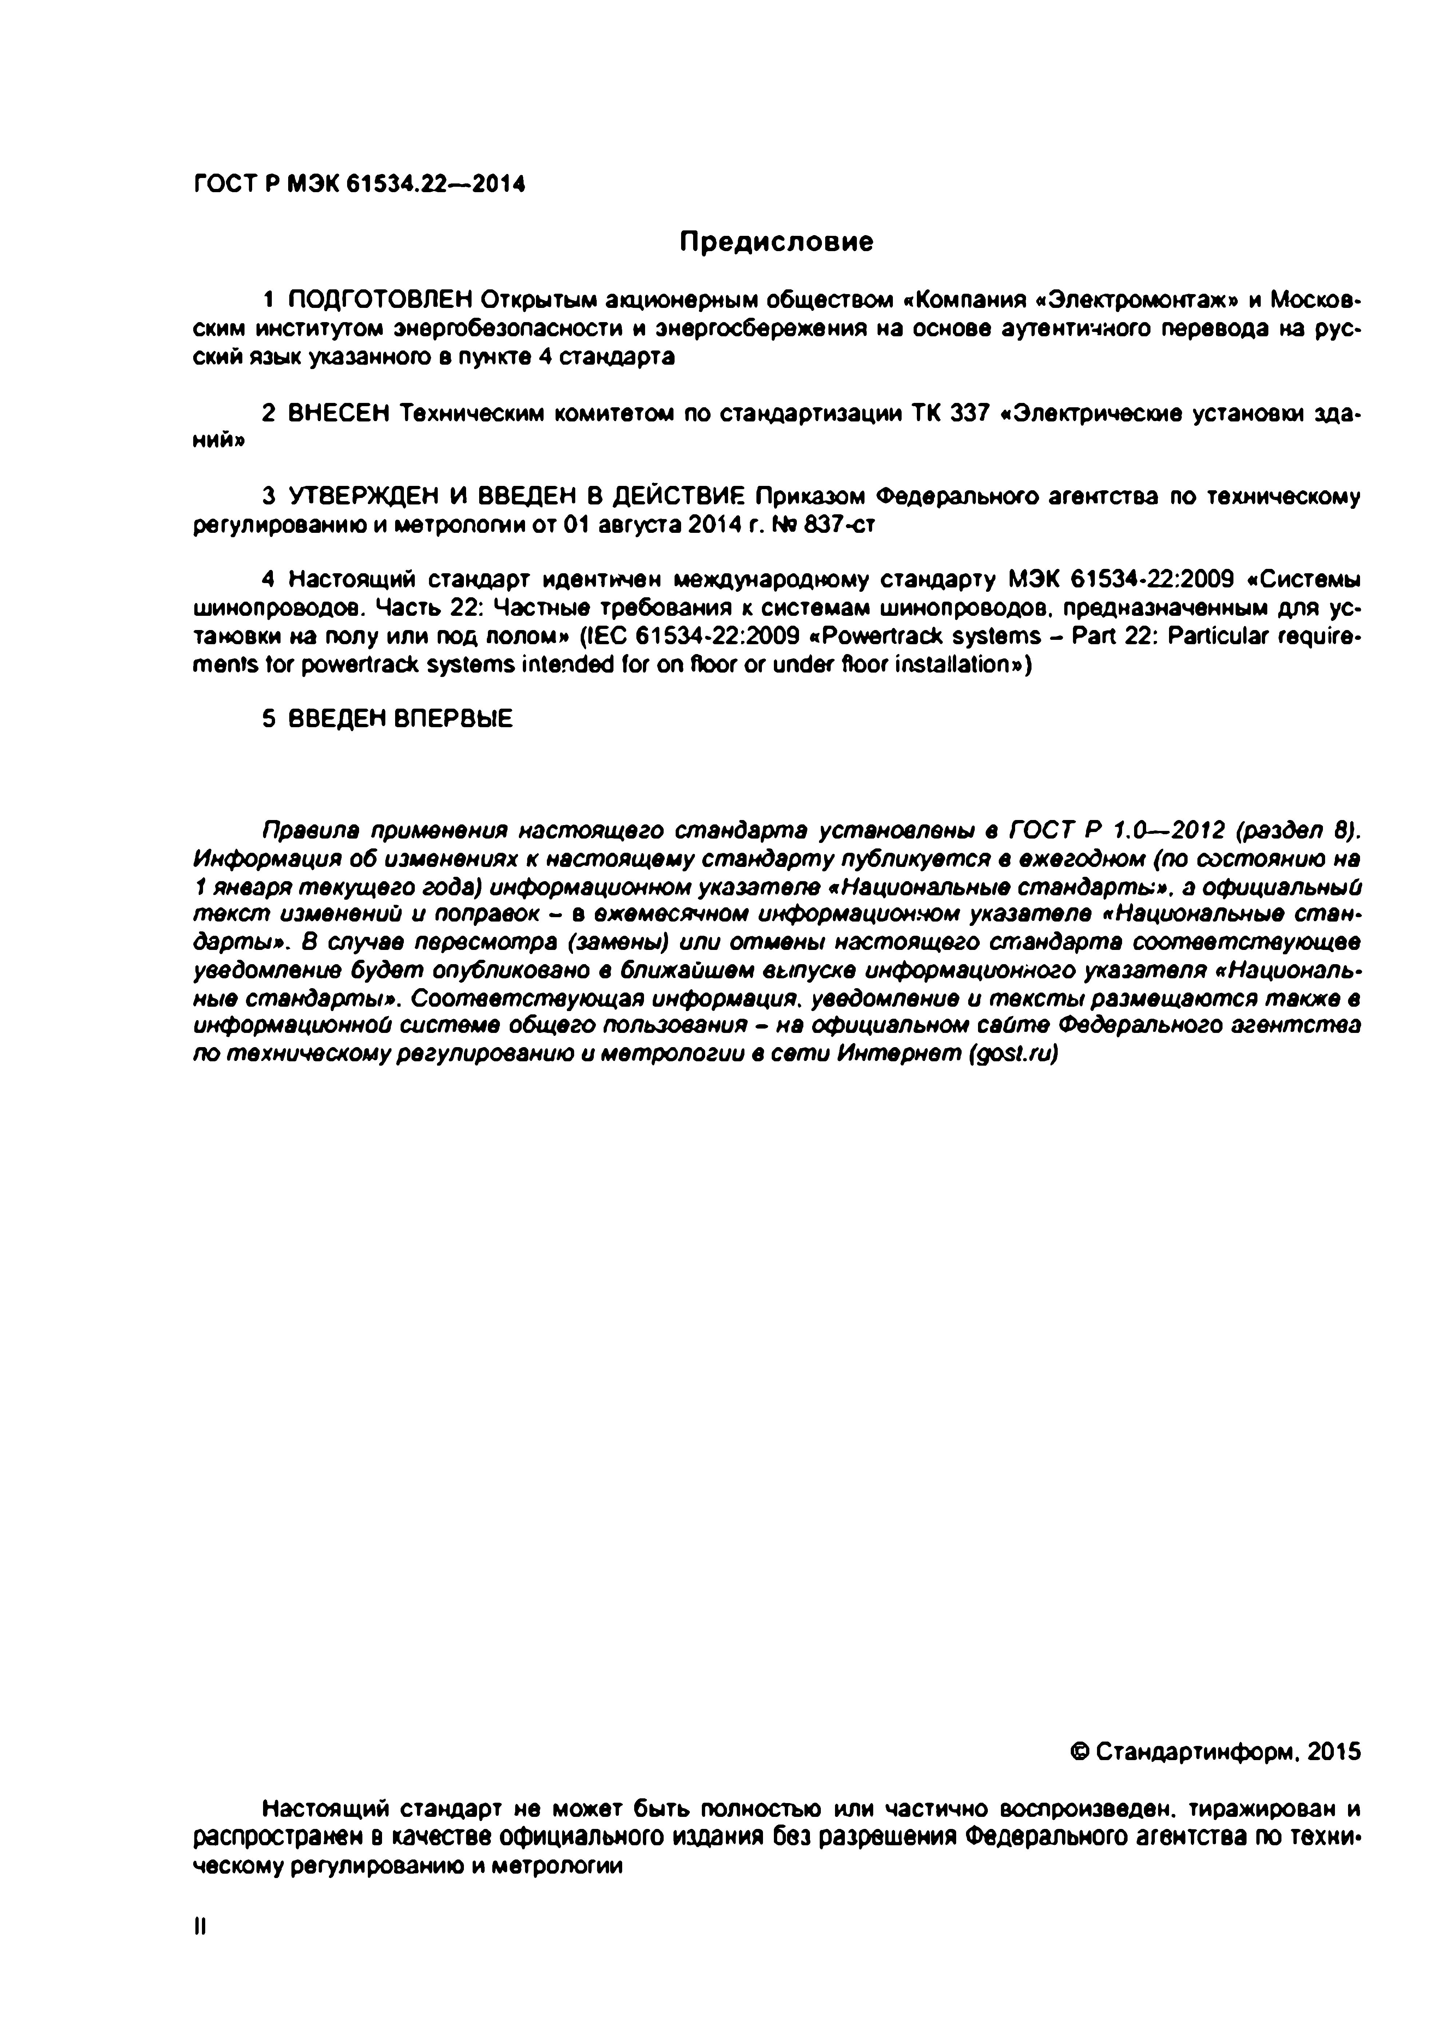Электротехническая библиотека Elec.ru

ГОСТ Р МЭК 61534.22—2014

**Предисловие**

1 ПОДГОТОВЛЕН Открытым акционерным обществом «Компания «Электромонтаж» и Москов­ ским институтом энергобезопасности и энергосбережения на основе аутентичного перевода на рус­ ский язык указанного в пункте 4 стандарта

2 ВНЕСЕН Техническим комитетом по стандартизации ТК 337 «Электрические установки зда­

ний»

3 УТ8ЕРЖДЕН И ВВЕДЕН В ДЕЙСТВИЕ Приказом Федерального агентства по техническому регулированию и метрологии от 01 августа 2014 г. N9 837-ст

4 Настоящий стандарт идентичен международному стандарту МЭК 61534-22:2009 «Системы шинопроводов. Часть 22: Частные требования к системам шинопроводов, предназначенным для ус­ тановки на полу или под полом» (IEC 61534-22:2009 «Powertrack systems - Part 22: Particular require­ ments tor powertrack systems intended for on floor or under floor installation»)

5 ВВЕДЕН ВПЕРВЫЕ

*Правила применения настоящего стандарта установлены в ГОСТ Р 1.0—2012* (раздел *8). Информация об изменениях к настоящему стандарту публикуется в ежегодном (по состоянию на 1 января текущего года) информационном указателе «Национальные стандарты», а официальный текст изменений и* поправок - в *ежемесячном информационном указателе «Национальные стан­ дарты». В случае пересмотра (замены) или отмены настоящего стандарта* соответствую щ ее уведомление *будет опубликовано в ближайшем выпуске информационного указателя «Националь­ ные стандарты».* С оответствую щ ая *информация, уведомление и тексты размещаются также в информационной системе общего пользования - на официальном сайте* Федерального *агентства по техническому регулированию и метрологии в сети Интернет (gosl.ru)*

© Стандартинформ, 2015

Настоящий стандарт не может быть полностью или частично воспроизведен, тиражирован и распространен в качестве официального издания без разрешения Федерального агентства по техни­ ческому регулированию и метрологии

Электротехническая библиотека Elec.ru

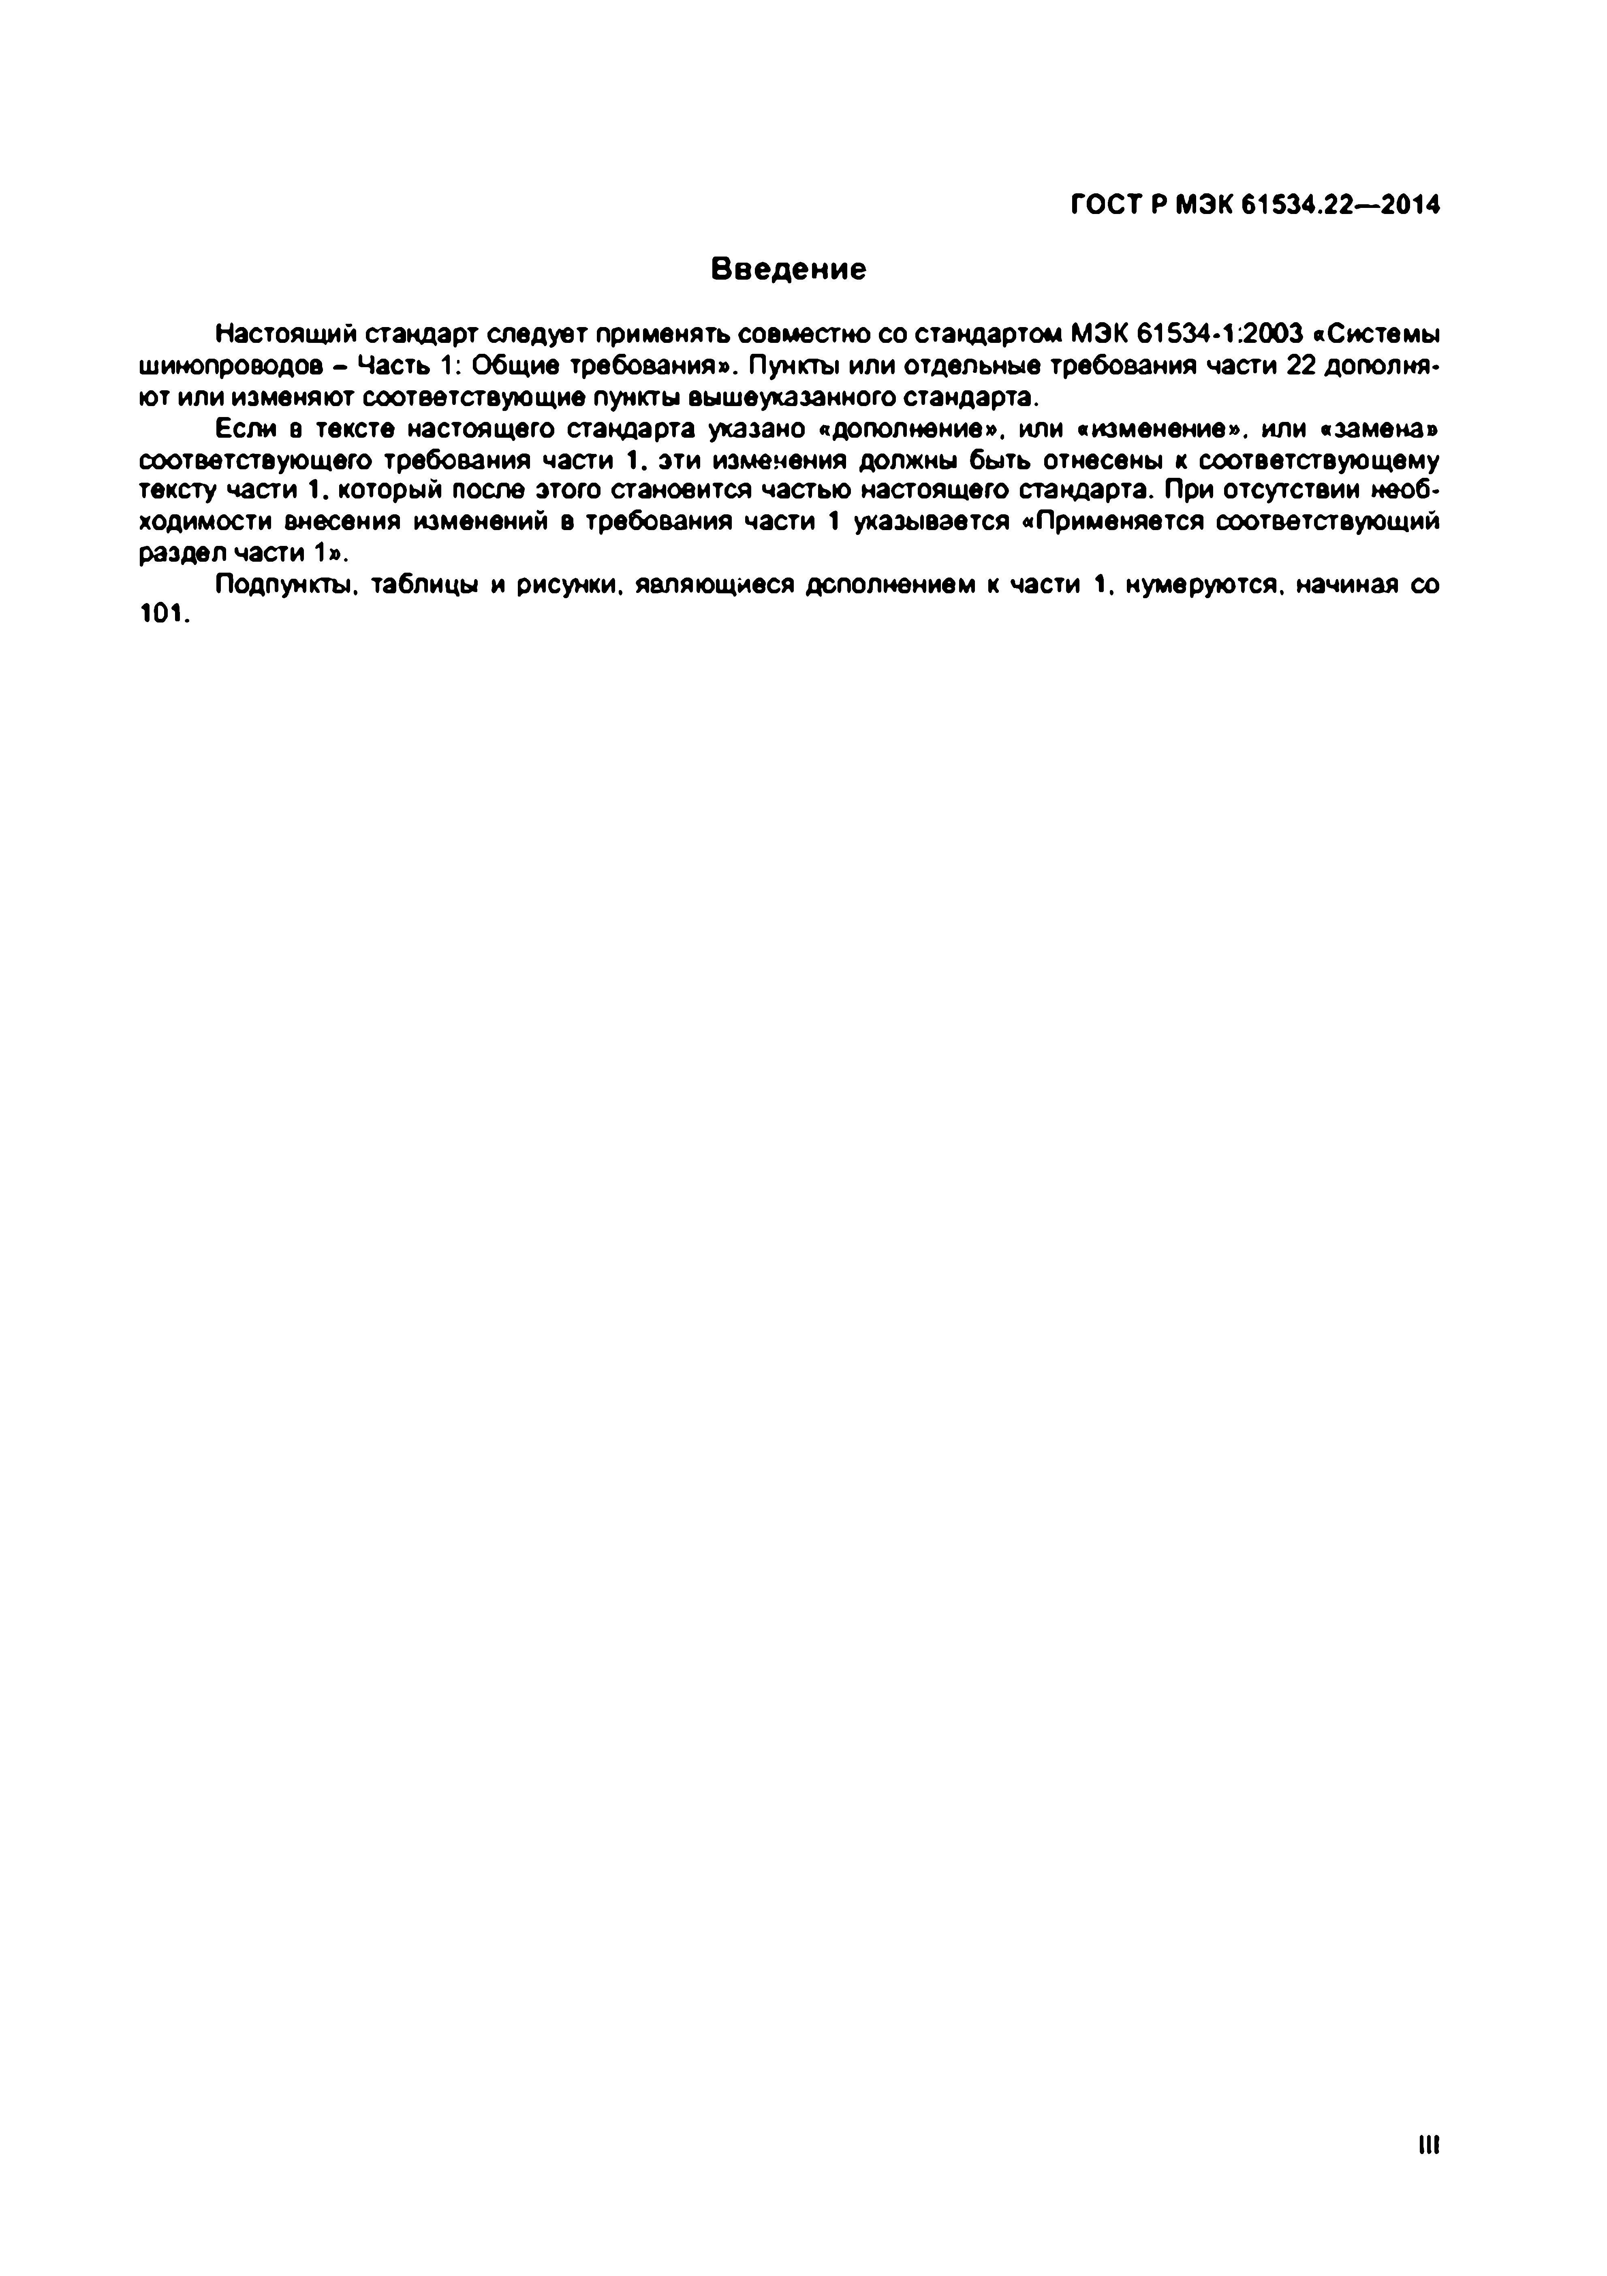Электротехническая библиотека Elec.ru

ГОСТ Р МЭК 61534.22—2014

**Введение**

Настоящий стандарт следует применять совместно со стандартом МЭК 61534*1:2003 «Системы шинопроводов - Часть 1: Общие требования». Пункты или отдельные требования части 22 дополня* ют или изменяют соответствующие пункты вышеуказанного стандарта.

Если в тексте настоящего стандарта указано «дополнение», или «изменение», или «замена» соответствующего требования части 1. эти изменения должны быть отнесены к соответствующему тексту части 1. который после этого становится частью настоящего стандарта. При отсутствии необ­ ходимости внесения изменений в требования части 1 указывается «Применяется соответствующий раздел части 1».

Подпункты, таблицы и рисунки, являющиеся дополнением к части 1. нумеруются, начиная со

101.

Ill

Электротехническая библиотека Elec.ru

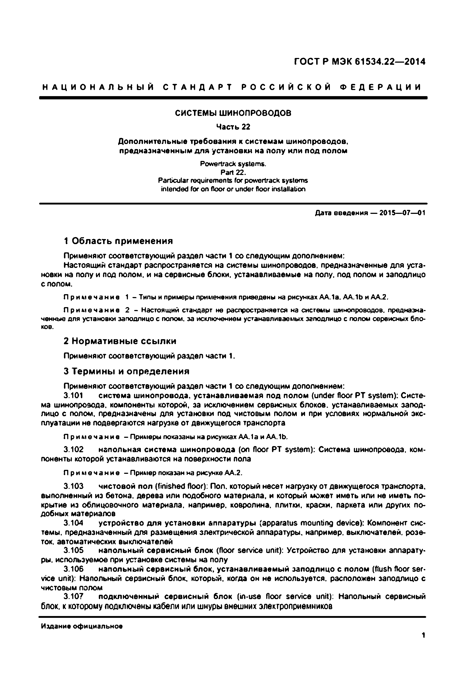Электротехническая библиотека Elec.ru

ГОСТ Р МЭК 61534.22— 2014

Н А Ц И О Н А Л Ь Н Ы Й С Т А Н Д А Р Т Р О С С И Й С К О Й Ф Е Д Е Р А Ц И И СИСТЕМЫ Ш И Н 0П Р 080Д 0В

Часть 22

Дополнительные требования к системам шинопроводов, предназначенным для установки на полу или под полом

Povvertrack systems.

Part 22.

Particular requirements for powertrack systems intended for on floor or under floor installation

Дата введения — 2015—07—01

**1 Область применения**

Применяют соответствующий раздел части 1 со следующим дополнением:

Настоящий стандарт распространяется на системы шинопроводов, предназначенные для уста* ковки на полу и под полом, и на сервисные блоки, устанавливаемые на полу, под полом и заподлицо с полом.

П р и м е ч а н и е 1 - Типы и примеры применения приведены на рисунках АА.1а. AA.1t> и А А ^.

П р и м е ч а н и е 2 - Настоящий стандарт не распространяется на системы шинопроводов, предназна­ ченные для установки заподлицо с попом, за исключением устанавливаемых заподлицо с полом сервисных бло-

**2 Нормативные ссылки**

Применяют соответствующий раздел части 1.

**3 Термины и определения**

Применяют соответствующий раздел части 1 со следующим дополнением:

3.101 система шинопровода, устанавливаемая под полом (under floor РТ system): Систе­ ма шинопровода, компоненты которой, за исключением сервисных блоков, устанавливаемых запод­ лицо с полом, предназначены для установки под чистовым полом и при условиях нормальной экс­ плуатации не подвергаются нагрузке от движущегося транспорта

П р и м е ч а н и е - Примеры показаны на рисунках АА.1а и АА.1Ь.

3.102 напольная система шинопровода (on floor РТ system): Система шинопровода, ком­ поненты которой устанавливаются на поверхности пола

П р и м е ч а н и е - Пример показан на рисунке АА.2.

3.103 чистовой пол (finished floor): Пол. который несет нагрузку от движущегося транспорта, выполненный из бетона, дерева или подобного материала, и который может иметь или не иметь по­ крытие из облицовочного материала, например, ковролина, плитки, краски, паркета или других по­ добных материалов

3.104 устройство для установки аппаратуры (apparatus mounting device): Компонент сис­ темы. предназначенный для размещения электрической аппаратуры, например, выключателей, розе­ ток. автоматических выключателей

3.105 напольный сервисны й блок (floor service unit): Устройство для установки аппарату­

ры. используемое при установке системы на полу

3.106 напольный сервисны й блок, устанавливаемый заподлицо с полом (flush floor ser­ vice unit): Напольный сервисный блок, который, когда он не используется, расположен заподлицо с чистовым полом

3.107 подклю ченный сервисны й блок (in-use floor service unit): Напольный сервисный

блок, к которому подключены кабели или шнуры внешних элекгроприемников

Издание оф ициальное

1

Электротехническая библиотека Elec.ru

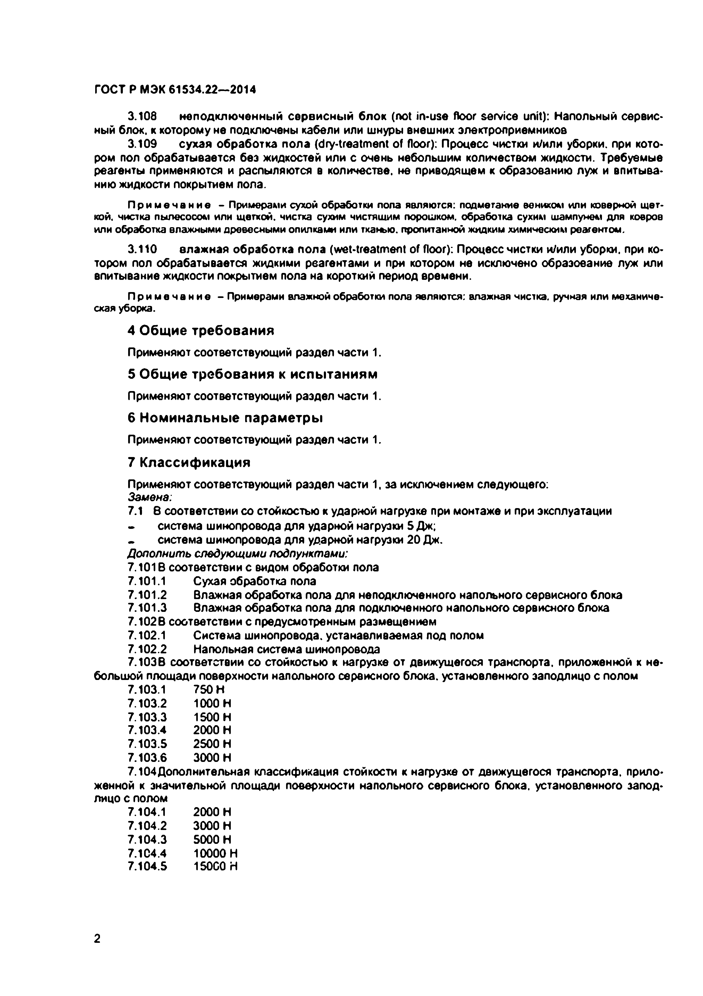Электротехническая библиотека Elec.ru

ГОСТ Р МЭК 61534.22—2014

3.108 неподключенный сервисны й блок (not in-use floor service unit): Напольный сервис­ ный блок, к которому не подключены кабели или шнуры внешних электролриемников

3.109 сухая обработка пола (dry-treatment of floor): Процесс чистки иУили уборки, при кото­ ром пол обрабатывается без жидкостей или с очень небольшим количеством жидкости. Требуемые реагенты применяются и распыляются в количестве, не приводящем к образованию луж и впитыва­ нию жидкости покрытием пола.

П р и м е ч а н и е - Примерами сухой обработки пола являются: подметание веником или коверной щет­ кой. чистка пылесосом или щеткой, чистка сухим чистящим порошком, обработка сухим шампунем для ковров или обработка влажными древесными опилками или тканью, пропитанной жидким химическим реагентом.

3.110 влажная обработка пола (wet-treatment of floor): Процесс чистки и/или уборки, при ко­ тором пол обрабатывается жидкими реагентами и при котором не исключено образование луж или впитывание жидкости покрытием пола на короткий период времени.

П р и м е ч а н и е - Примерами влажной обработки пола являются: влажная чистка, ручная или механиче­ ская уборка.

**4 Общие требования**

Применяют соответствующий раздел части 1. **5 Общие требования к испытаниям** Применяют соответствующий раздел части 1. **6 Номинальные параметры** Применяют соответствующий раздел части 1. **7 Классификация**

Применяют соответствующий раздел части 1, за исключением следующего:

Замена.

7.1 8 соответствии со стойкостью к ударной нагрузке при монтаже и при эксплуатации

• система шинопровода для ударной нагрузки 5 Дж;

• система шинопровода для ударной нагрузки 20 Дж.

*Дополнить следующими подпунктами:*

7.101В соответствии с видом обработки пола

7.101.1 Сухая обработка пола

7.101.2 Влажная обработка пола для неподключенного напольного сервисного блока

7.101.3 влажная обработка пола для подключенного напольного сервисного блока 7.102В соответствии с предусмотренным размещением

7.102.1 Система шинопровода, устанавливаемая под полом

7.102.2 Напольная система шинопровода

7.103В соответствии со стойкостью к нагрузке от движущегося транспорта, приложенной к не­ большой площади поверхности напольного сервисного блока, установленного заподлицо с полом

7.103.1 750 Н

7.103.2 1000 Н

7.103.3 1500 Н

7.103.4 2000 Н

7.103.5 2500 Н

7.103.6 3000 Н

7.104Дополнительная классификация стойкости к нагрузке от движущегося транспорта, прило­ женной к значительной площади поверхности напольного сервисного блока, установленного запод­ лицо с полом

7.104.1 2000 Н

7.104.2 3000 Н

7.104.3 5000 Н

7.104.4 10000 Н

7.104.5 150G0H

2

Электротехническая библиотека Elec.ru

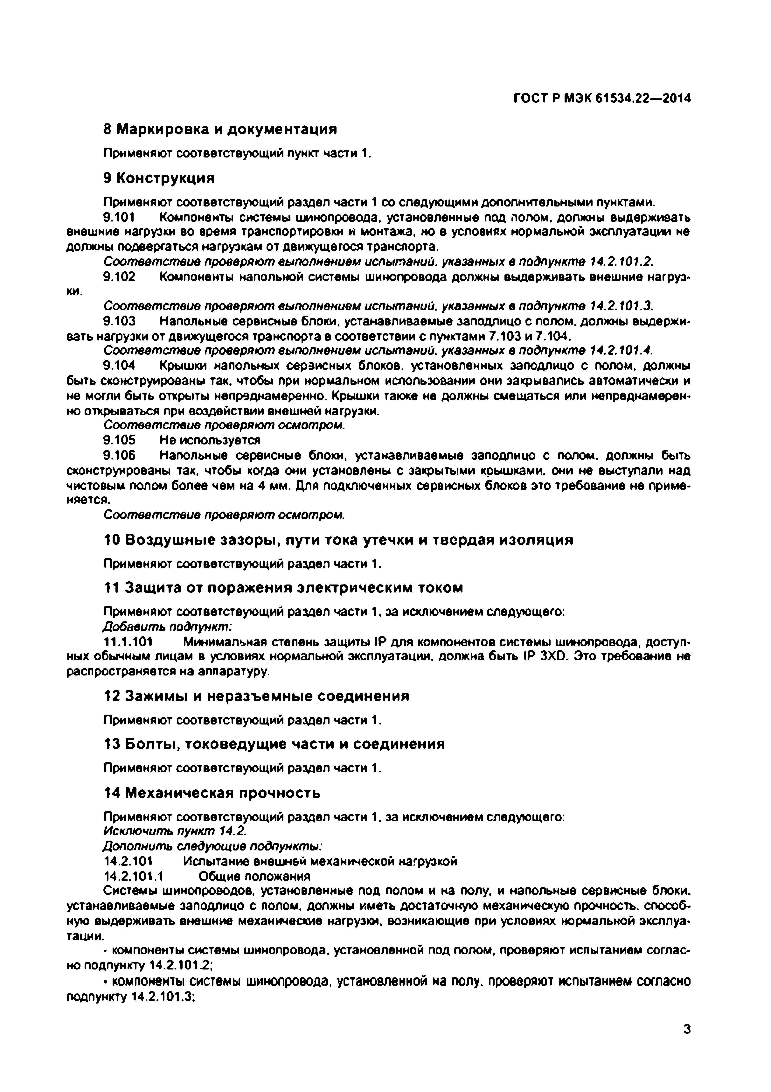Электротехническая библиотека Elec.ru

ГОСТ Р МЭК 61534.22—2014

**8 Маркировка и документация** Применяют соответствующий пункт части 1. **9 Конструкция**

Применяют соответствующий раздел части 1 со следующими дополнительными пунктами:

9.101 Компоненты системы шинопровода, установленные под полом, должны выдерживать внешние нагрузки во время транспортировки и монтажа, но в условиях нормальной эксплуатации не должны подвергаться нагрузкам от движущегося транспорта.

*Соответствие проверяют выполнением испытаний, указанных в* подпункте *14.2.101.2.*

9.102 Компоненты напольной системы шинопровода должны выдерживать внешние нагруз­

ки.

*Соответствие проверяют выполнением испытаний, указанных в* подпункте *14.2.101.3.*

9.103 Напольные сервисные блоки, устанавливаемые заподлицо с полом, должны выдержи­ вать нагрузки от движущегося транспорта в соответствии с пунктами 7.103 и 7.104.

*Соответствие проверяют выполнением испытаний, указанных в подпункте 14.2.101.4.*

9.104 Крышки напольных сервисных блоков, установленных заподлицо с полом, должны быть сконструированы так. чтобы при нормальном использовании они закрывались автоматически и не могли быть открыты непреднамеренно. Крышки также не должны смещаться или непреднамерен­ но открываться при воздействии внешней нагрузки.

*Соответствие проверяют осмотром.*

9.105 Не используется

9.106 Напольные сервисные блоки, устанавливаемые заподлицо с полом, должны быть сконструированы так. чтобы когда они установлены с закрытыми крышками, они не выступали над чистовым полом более чем на 4 мм. Для подключенных сервисных блоков это требование не приме­ няется.

*Соответствие проверяют осмотром.*

**10 Воздушные зазоры, пути тока утечки и твердая изоляция**

Применяют соответствующий раздел части 1.

**11 Защита от поражения электрическим током**

Применяют соответствующий раздел части 1. за исключением следующего:

*Добавить* подпункт.

11.1.101 Минимальная степень защиты IP для компонентов системы шинопровода, доступ­ ных обычным лицам в условиях нормальной эксплуатации, должна быть IP 3XD. Это требование не распространяется на аппаратуру.

**12 Зажимы и неразъемные соединения**

Применяют соответствующий раздел части 1.

**13 Болты, токоведущие части и соединения**

Применяют соответствующий раздел части 1.

**14 Механическая прочность**

Применяют соответствующий раздел части 1. за исключением следующего:

*Исключить пункт 14.2.*

*Дополнить следующие подпункты:*

14.2.101 Испытание внешней механической нагрузкой

14.2.101.1 Общие положения

Системы шинопроводов, установленные под попом и на полу, и напольные сервисные блоки, устанавливаемые заподлицо с полом, должны иметь достаточную механическую прочность, способ­ ную выдерживать внешние механтесхие нагрузки, возникающие при условиях нормальной эксплуа­ тации:

• компоненты системы шинопровода, установленной под полом, проверяют испытанием соглас­

но подпункту 14.2.101.2;

• компоненты системы шинопровода, установленной на полу, проверяют испытанием согласно подпункту 14.2.101.3;

3

Электротехническая библиотека Elec.ru

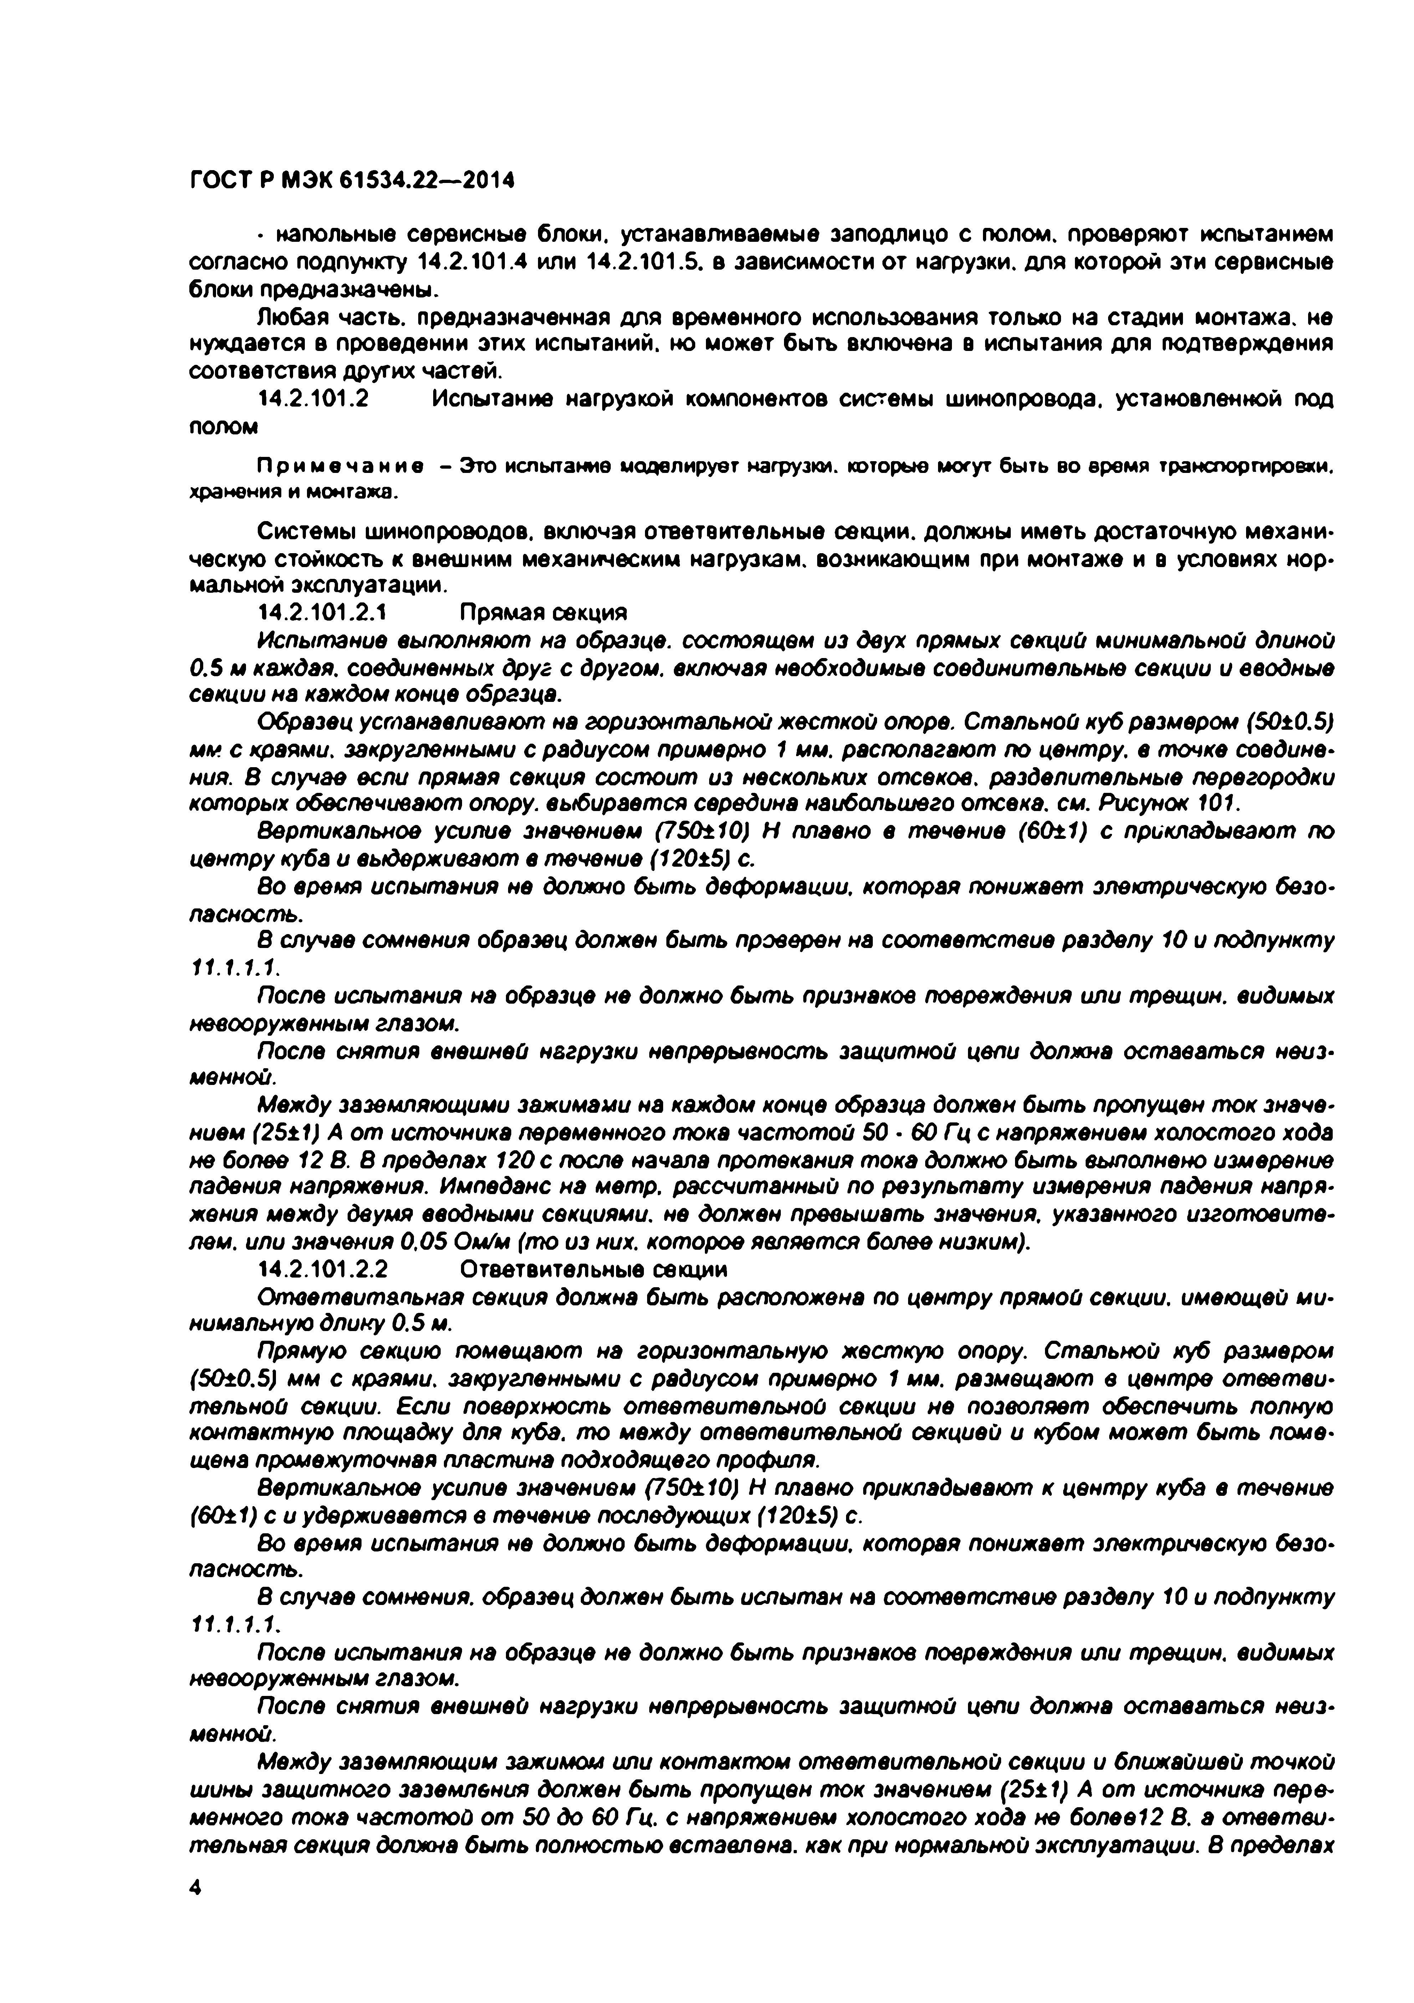Электротехническая библиотека Elec.ru

ГОСТ Р МЭК 61534.22—2014

• напольные сервисные блоки, устанавливаемые заподлицо с полом, проверяют испытанием согласно подпункту 14.2.101.4 или 14.2.101.5. в зависимости от нагрузки, для которой эти сервисные блоки предназначены.

Любая часть, предназначенная для временного использования только на стадии монтажа, не нуждается в проведении этих испытаний, но может быть включена в испытания для подтверждения соответствия других частей.

14.2.101.2 Испытание нагрузкой компонентов системы шинопровода, установленной под

полом

П р и м е ч а н и е - Это испытание моделирует нагрузки, которые могут быть во время транспортировки, хранения и монтажа.

Системы шинопроводов, включая ответвительные секции, должны иметь достаточную механи­ ческую стойкость к внешним механическим нагрузкам, возникающим при монтаже и в условиях нор­ мальной эксплуатации.

14.2.101.2.1 Прямая секция

*Испытание выполняют на образце, состоящем из двух прямых секций* минимальной *длиной*

0.5 *м каждая,* соединенных *друг с другом, включая* необходимые *соединитепьнью секции и вводные секции на каждом конце образца.*

*Образец устанавливают на горизонтальной жесткой опоре. Стальной куб размером (50±0.5) мм с* краями, *закругленными с радиусом примерно 1 мм. располагают по центру, в точке* соедине­ ния. *В случае если прямая секция состоит из нескольких отсеков, разделительные перегородки которых обеспечивают опору, выбирается середина наибольшего* отсека, *см. Рисунок 101.*

*Вертикальное усилие значением (750±10) Н плавно в течение (60±1) с прикладывают по центру куба и выдерживают в течение (120±5) с.*

*Во время испытания не* должно *быть деформации, которая понижает электрическую безо- пасность.*

*В случае сомнения* образец *должен быть проверен на соответствие разделу 10 и подпункту*

*11. 1. 1. 1.*

После *испытания на образце не должно быть признаков повреждения или трещин, видимых невооруженным глазом.*

После *снятия внешней нагрузки* непрерывность защ итной цели *должна оставаться неиз­ менной.*

*Между заземляющими зажимами на* каждом *конце образца* должен *быть пропущен ток значе­ нием (25±1) А от источника переменного тока* ч а с то то й *50 - 60 Гц с напряжением холостого хода не более 12 В. В пределах 120 с после* начала *протекания тока должно быть выполнено измерение падения напряжения. Импеданс на метр, рассчитанный по результату измерения падения напря­ жения между двумя вводными секциями, не должен превышать значения, указанного изготовите­ лем. или значения 0.05 Ом/м (то из них. которое является более низким).*

14.2.101.2.2 Ответвительные секции

*Ответвительная секция* должна *быть расположена по центру прямой секции, имеющей ми­ нимальную длину 0.5 м.*

*Прямую секцию помещают на горизонтальную жесткую опору. Стальной куб размером (50±0.5) мм с краями, закругленными с радиусом примерно 1 мм. размещают в центре ответви­ тельной секции. Если поверхность ответвительной секции не* позволяет *обеспечить полную контактную площадку для куба,* т о *между ответвительной секцией и кубом может быть поме­ щена промежуточная пластина подходящего профиля.*

*Вертикальное усилие значением (750±10) Н плавно прикладывают к центру куба в течение (60±1) с и удерживается в течение последующих (120±5) с.*

*Во время испытания не должно быть деформации, которая понижает электрическую безо­ пасность.*

*В случае сомнения, образец должен быть испытан на* с о о тв е тств и е *разделу 10 и подпункту*

*11. 1. 1. 1.*

*После испытания на образце не должно быть признаков повреждения или трещин, видимых невооруженным глазом.*

*После снятия внешней нагрузки непрерывность* защ итной цели *должна оставаться неиз­ менной.*

*Между заземляющим зажимом или контактом ответвительной секции и ближайшей точкой шины защитного заземления* должен *быть пропущен ток значением (25±1) А от источника пере­ менного тока частотой от 50 до 60 Гц. с напряжением холостого хода не более12 В. а ответви­ тельная секция* должна *быть полностью вставлена, как при нормальной эксплуатации. В пределах*

4

Электротехническая библиотека Elec.ru

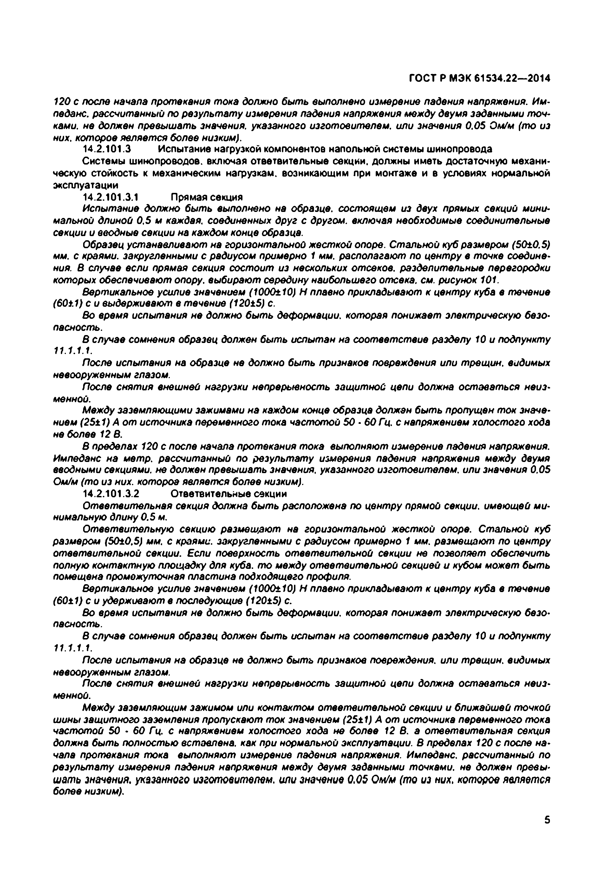Электротехническая библиотека Elec.ru

ГОСТ Р МЭК 61534.22—2014

*120 с после начала протекания тока должно быть выполнено измерение падения напряжения. Им­ педанс. рассчитанный по результату измерения падения напряжения между двумя заданными точ­ ками. не должен превышать значения, указанного изготовителем, или значения 0.05 Ом/м (то из них. которое является более низким).*

14.2.101.3 Испытание нагрузкой компонентов напольной системы шинопровода

Системы шинопроводов, включая ответвительные секции, должны иметь достаточную механи­ ческую стойкость к механическим нагрузкам, возникающим при монтаже и в условиях нормальной эксплуатации

14.2.101.3.1 Прямая секция

*Испытание должно быть выполнено на образце, состоящем из двух прямых секций мини­ мальной длиной 0.5 м каждая,* соединенных *друг с другом, включая* необходимые соединительные *секции и вводные секции на каждом конце образца.*

*Образец устанавливают на горизонтальной жесткой* опоре. *Стальной куб размером (50±0,5) мм. с краями, закругленными с радиусом примерно 1 мм. располагают по центру в точке соедине­ ния. В случае если прямая секция состоит из нескольких* отсеков, *разделительные перегородки которых обеспечивают опору, выбирают середину наибольшего отсека, см. рисунок 101.*

*Вертикальное усилие значением (1000±10) Н плавно прикладывают к центру куба в течение (60±1) с и выдерживают в* течение *(120±5) с.*

*Во время испытания не должно быть деформации, которая понижает электрическую безо­ пасность.*

*В случае* сомнения *образец* должен б ы ть *испытан на соответствие разделу 10 и подпункту*

*11. 1. 1. 1.*

*После испытания на образце не должно быть признаков повреждения или трещин, видимых невооруженным глазом.*

*После снятия внешней нагрузки непрерывность защитной цепи должна оставаться неиз­ менной.*

*Между заземляющими зажимами на каждом конце образца* должен *быть* пропущен *ток значе­*

*нием (25±1) А от источника переменного тока частотой 50 - 60 Гц. с напряжением холостого хода*

не более *12 В.*

*В пределах 120 с после начала протекания тока выполняют измерение падения напряжения. Импеданс на метр, рассчитанный по результату измерения падения напряжения между двумя вводными секциями, не должен превышать значения, указанного изготовителем, или значения 0.05 Ом/м (то из них. которое является более низким).*

14.2.101.3.2 Ответвительные секции

*Ответвительная секция должна быть расположена по центру* прямой *секции, имеющей ми­ нимальную длину 0.5 м.*

*Ответвительную секцию размещают на горизонтальной жесткой опоре. Стальной куб* размером *(50±0,5) мм. с краями, закругленными с радиусом примерно 1 мм. размещают по центру* ответвител ьной *секции. Если поверхность ответвительной секции не позволяет обеспечить полную контактную площадку для куба, то между ответвительной секцией и кубом может быть помещена промежуточная пластина подходящего профиля.*

*Вертикальное усилие значением (1000±10) Н плавно прикладывают к центру куба в течение (60±1) с и удерживают в последующие (120±5) с.*

*Во время испытания не должно быть деформации, которая понижает электрическую безо­ пасность.*

*В случае сомнения образец* должен *быть испытан на* с о о тв е тств и е *разделу 10 и подпункту*

*11. 1. 1. 1.*

*После испытания на образце не должно быть признаков повреждения, или трещин, видимых невооруженным глазом.*

*После снятия внешней нагрузки непрерывность защитной цели должна оставаться неиз­*

*менной.*

*Между заземляющим зажимом или контактом ответвительной секции и ближайшей* точкой *шины защитного заземления пропускают ток значением (25±1) А от источника переменного тока частотой 50 - 60 Гц. с напряжением холостого хода не более 12 В. а ответвительная секция должна быть полностью вставлена, как при нормальной эксплуатации. В* пределах *120 с после на­ чала протекания тока выполняют измерение падения напряжения. Импеданс, рассчитанный по результату измерения падения напряжения между двумя заданными точками, не должен превы­ шать значения, указанного изготоеитепем. или значение Q.05 Ом/м (то из них, которое является более низким).*

5

Электротехническая библиотека Elec.ru

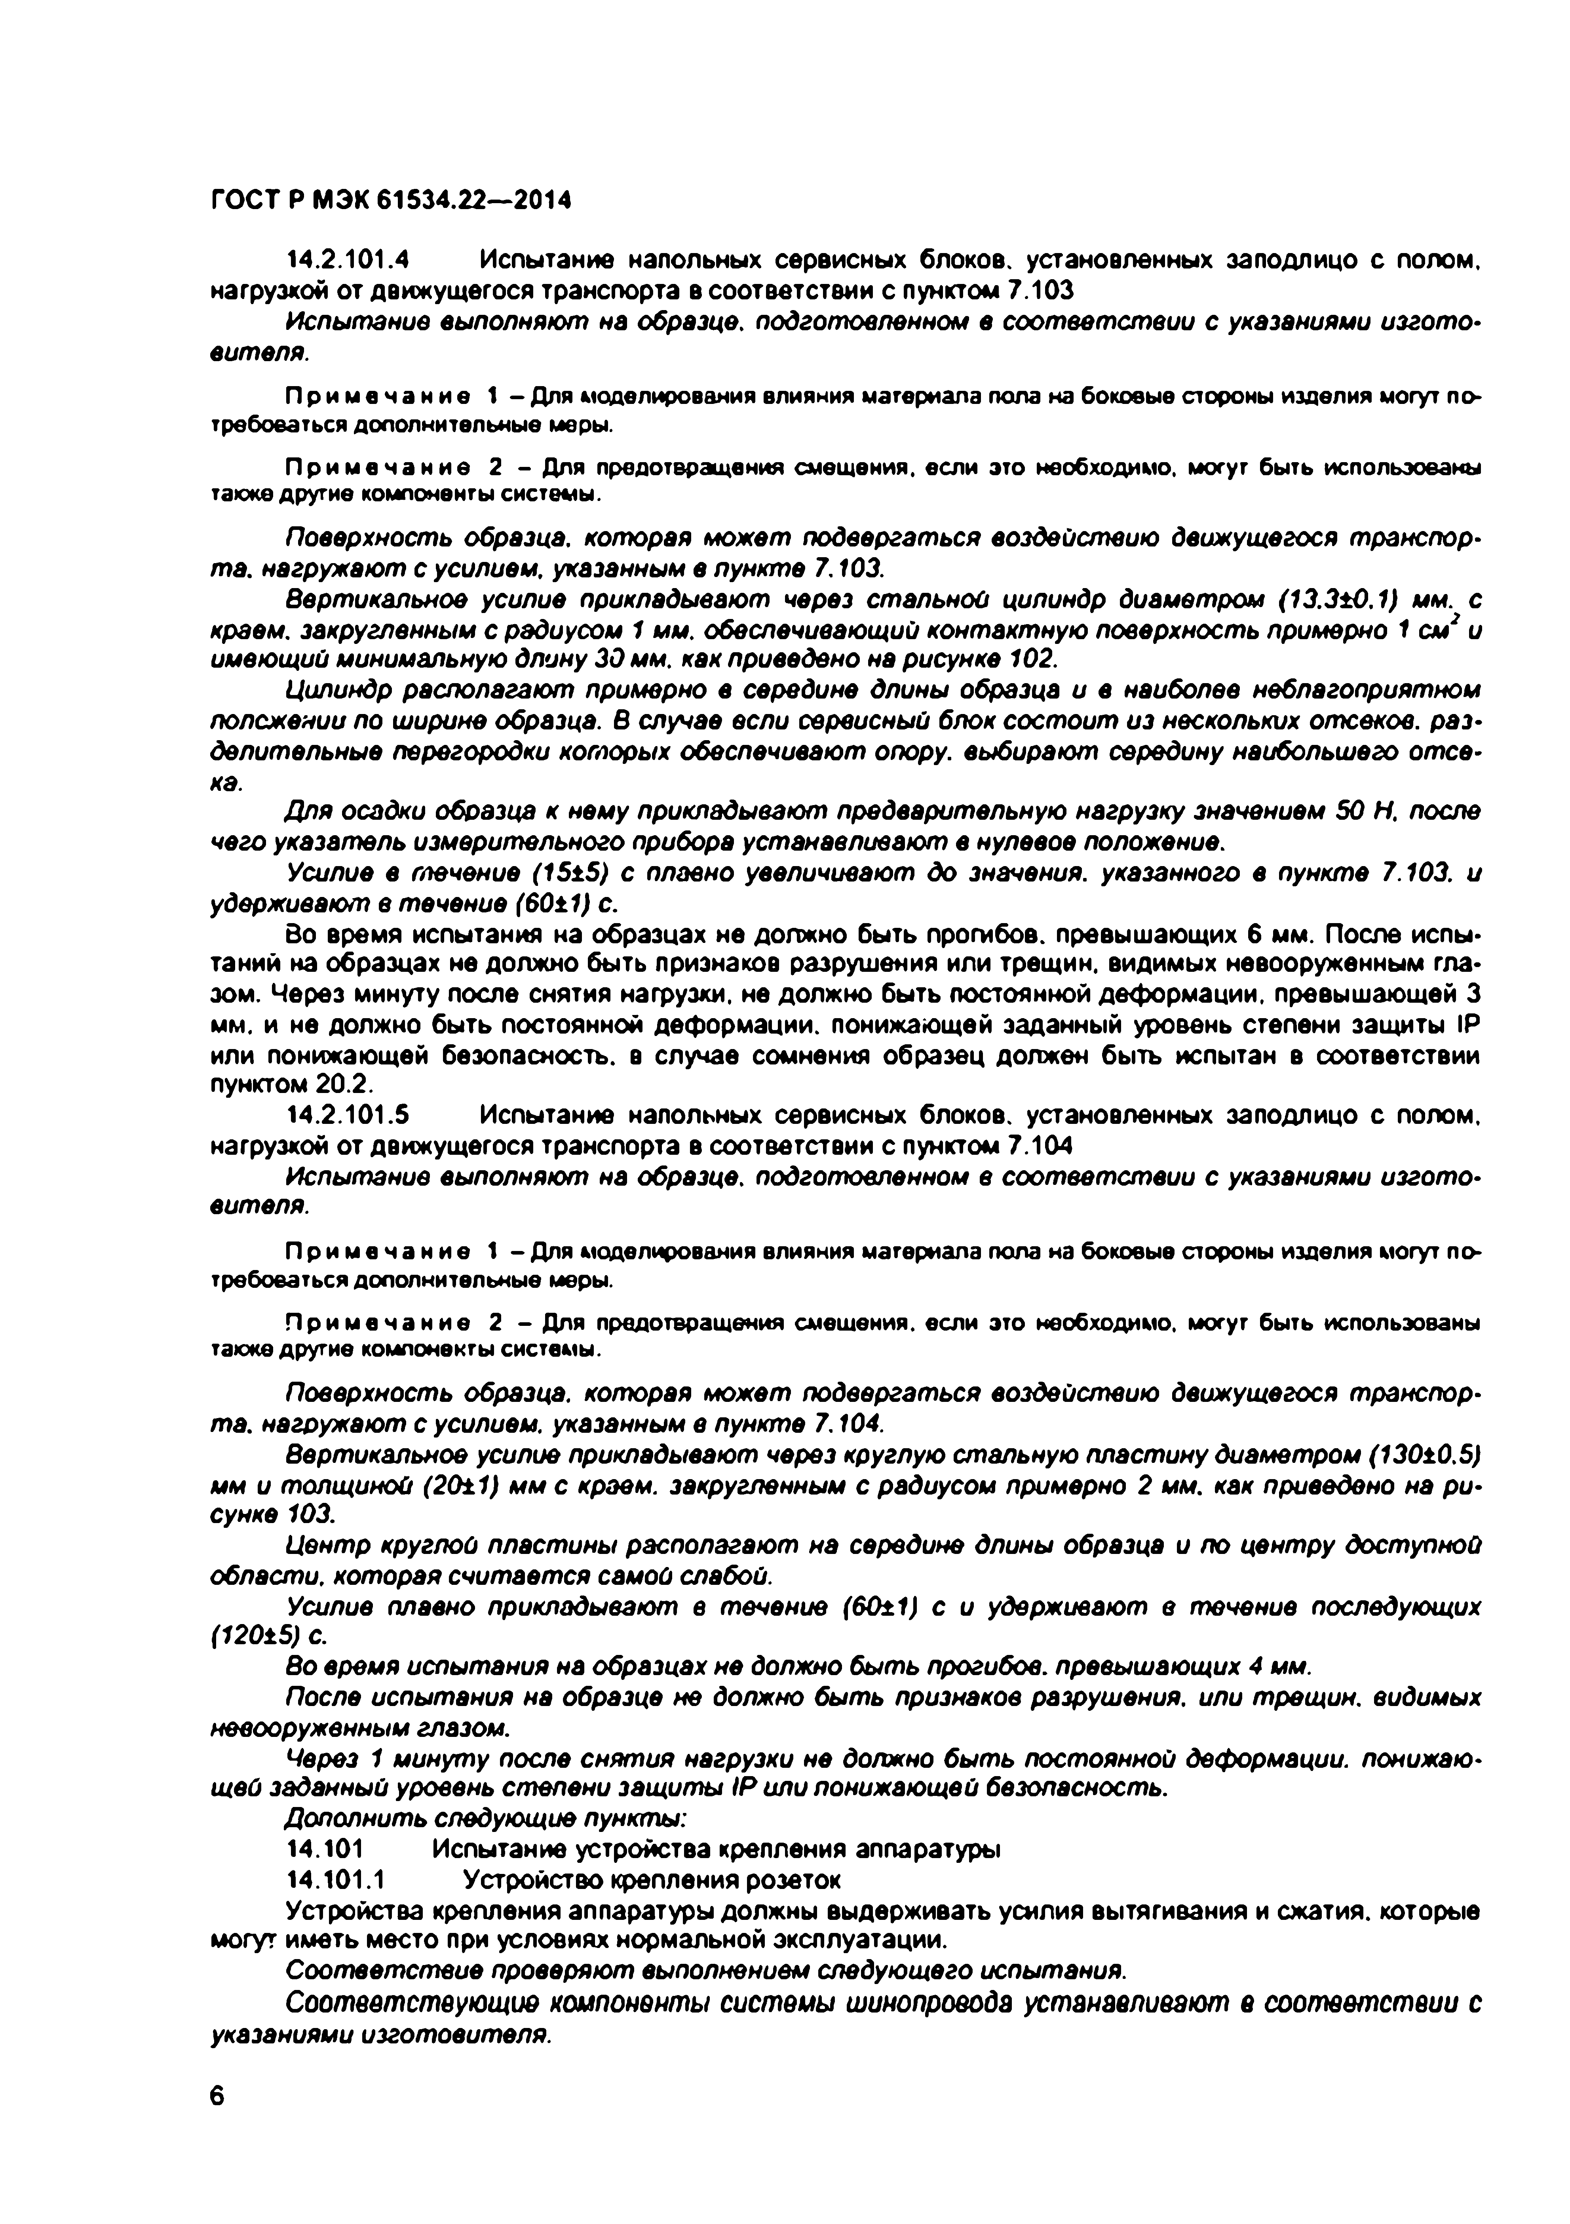Электротехническая библиотека Elec.ru

ГОСТ Р МЭК 61534.22—2014

14.2.101.4 Испытание напольных сервисных блоков, установленных заподлицо с полом, нагрузкой от движущегося транспорта в соответствии с пунктом 7.103

*Испытание выполняют на образца,* подготовленном в *соответствии с указаниями изгото­ вителя.*

П р и м е ч а н и е 1 - Для моделирования влияния материала пола на боковые стороны изделия могут по­ требоваться дополнительные меры.

П р и м е ч а н и е 2 - Для предотвращения смещения, если это необходимо, могут быть использованы также другие компоненты системы.

Поверхность *образца, которая может подвергаться воздействию движущегося транспор­ та. нагружают с усилием, указанным* в *пункте 7.103.*

*Вертикальное усилие прикладывают через стальной цилиндр диаметром (13.3±0.1) мм. с краем, закругленным с* радиусом *1 мм. обеспечивающий контактную поверхность* примерно *1 см2 и имеющий минимальную длину 30 мм. как приведено на рисунке 102.*

*Цилиндр располагают* примерно *в середине длины образца и в наиболее неблагоприятном положении по ширине образца. В случае если сервисный блок состоит из нескольких отсеков, раз­ делительные перегородки которых обеспечивают опору, выбирают середину наибольшего отсе­ ка.*

*Для* осадки образца *к нему прикладывают предварительную нагрузку значением 50 Н. после*

*чего указатель измерительного прибора устанавливают в* нулевое *положение.*

*Усилие в течение (15±5) с плавно увеличивают до значения, указанного в пункте 7.103. и удерживают е течение (60±1) с.*

Во время испытания на образцах не должно быть прогибов, превышающих 6 мм. После испы­ таний на образцах не должно быть признаков разрушения или трещин, видимых невооруженным гла­ зом. Через минуту после снятия нагрузки, не должно быть постоянной деформации, превышающей 3 мм. и не должно быть постоянной деформации, понижающей заданный уровень степени защиты IP или понижающей безопасность, в случае сомнения образец должен быть испытан в соответствии пунктом 20.2.

14.2.101.5 Испытание напольных сервисных блоков, установленных заподлицо с полом, нагрузкой от движущегося транспорта в соответствии с пунктом 7.104

*Испытание выполняют на образце, подготовленном е соответствии с указаниями изгото­ вителя.*

П р и м е ч а н и е 1 - Для моделирования влияния материала пола на боковые стороны изделия могут по­ требоваться дополнительные меры.

П р и м е ч а н и е 2 - Для предотвращения смешения, если это необходимо, могут быть использованы также другие компоненты системы.

*Поверхность образца, которая может подвергаться воздействию движущегося транспор­ та. нагружают с усилием, указанным е пункте 7.104.*

*Вертикальное усилие прикладывают через круглую стальную пластину диаметром (130±0.5) мм и толщиной (20±1) мм с краем, закругленным с радиусом примерно 2 мм. как* приведено *на ри­ сунке 103.*

*Центр круглой пластины располагают на середине длины образца и по центру доступной области, которая считается самой слабой.*

*Усилие плавно прикладывают в течение (60±1) с и удерживают* в *течение последующих (120±5) с.*

*Во время испытания на образцах не должно быть прогибов, превышающих 4 мм.*

*После испытания на образце не* должно *быть признаков разрушения, или трещин, видимых невооруженным глазом.*

*Через 1 минуту после снятия нагрузки не* должно *быть постоянной деформации, понижаю­ щей заданный уровень степени защиты IP или понижающей безопасность.*

*Дополнить следующие пункты:*

14.101 Испытание устройства крепления аппаратуры

14.101.1 Устройство крепления розеток

Устройства крепления аппаратуры должны выдерживать усилия вытягивания и сжатия, которые могут иметь место при условиях нормальной эксплуатации.

С о о тв е тстви е проверяют выполнением следующего *испытания.*

С оответствую щ ие *компоненты системы шинопровода устанавливают в соответствии с указаниями* изготовителя.

6

Электротехническая библиотека Elec.ru

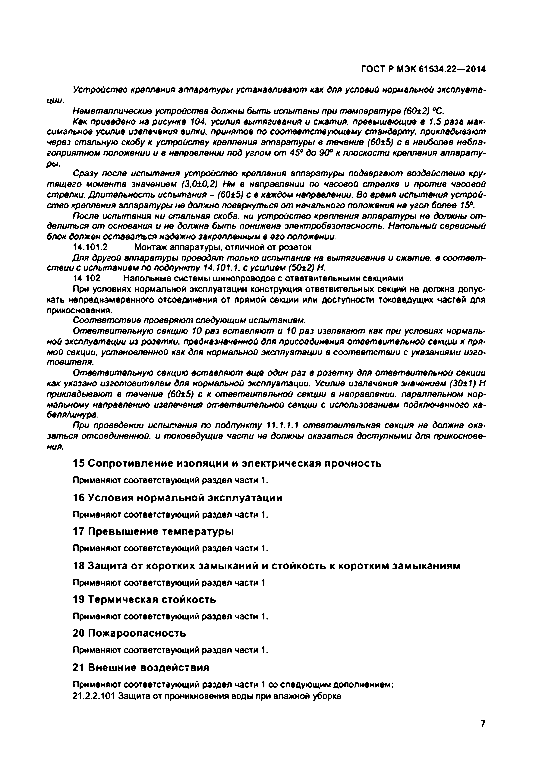Электротехническая библиотека Elec.ru

ГОСТ Р МЭК 61534.22—2014

*Устройство крепления аппаратуры устанавливают как для условий нормальной эксплуата-*

*ции.*

*Неметаллические устройства должны быть испытаны при температуре (60±2) °С.*

*Как приведено на рисунке 104. усилия вытягивания и сжатия, превышающие в 1.5 раза маю симальное усилие извлечения вилки, принятое по соответствующему стандарту, прикладывают через стальную скобу к устройству крепления аппаратуры в течение (60±5) с в наиболее небла­ гоприятном положении и в направлении под углом от 450 до 90е к плоскости крепления аппарату­ ры.*

*Сразу после испытания устройство крепления аппаратуры подвергают воздействию кру­*

*тящего момента значением (3,0±0,2) Нм в направлении по часовой стрелке и против часовой стрелки. Длительность испытания - (60±5) с в каждом направлении. Во время испытания устрой­ ство крепления аппаратуры не должно повернуться от начального положения на угол более 15°.*

*После испытания ни стальная скоба, ни устройство крепления аппаратуры не должны от­ делиться от основания и не должна быть понижена электробезопасность. Напольный сервисный блок должен оставаться надежно закрепленным в его положении.*

14.101.2 Монтаж аппаратуры, отличной от розеток

*Для другой аппаратуры проводят только испытание на вытягивание и сжатие, в соответ­ ствии с испытанием по подпункту 14.101.1, с усилием (50±2) Н.*

14 102 Напольные системы шинопроводов с ответвительными секциями

При условиях нормальной эксплуатации конструкция ответвительных секций не должна допус* кать непреднамеренного отсоединения от прямой секции или доступности токоведущих частей для прикосновения.

*Соответствие проверяют следующим испытанием.*

*Ответвительную секцию 10 раз вставляют и 10 раз* извлекают *как при условиях нормаль­ ной эксплуатации из* розетки, *предназначенной для присоединения ответвительной секции к пря­ мой секции, установленной как для нормальной эксплуатации в соответствии с указаниями изго­ товителя.*

*Ответвительную секцию вставляют еще один раз в розетку для ответвительной секции как* указано изготовителем *для нормальной эксплуатации. Усилие извлечения значением (30±1) И прикладывают в течение (60±5) с к ответвительной секции в направлении, параллельном нор­ мальному направлению извлечения ответвительной секции с использованием подключенного ка- беля/шнура.*

*При* проведении испытания по подпункту *11.1.1.1 ответвительная секция не должна ока­ заться* отсоединенной, и *токоведущие части не должны оказаться доступными для прикоснове­ ния.*

**15 Сопротивление изоляции и электрическая прочность**

Применяют соответствующий раздел части 1. **16 Условия нормальной эксплуатации** Применяют соответствующий раздел части 1.

**17 Превышение температуры**

Применяют соответствующий раздел части 1.

**18 Защита от коротких замыканий и стойкость к коротким замыканиям**

Применяют соответствующий раздел части 1.

**19 Термическая стойкость**

Применяют соответствующий раздел части 1.

**20 Пожароопасность**

Применяют соответствующий раздел части 1.

**21 Внешние воздействия**

Применяют соответствующий раздел части 1 со следующим дополнением:

21.2.2.101 Защита от проникновения воды при влажной уборке

7

Электротехническая библиотека Elec.ru

Электротехническая библиотека Elec.ru

ГОСТ Р МЭК 61534.22—2014

Система шинопровода, классифицированная в соответствии с подпунктом 7.101.2 или подпунк­ том 7.101.3. при условиях нормальной эксплуатации должна иметь степень защиты от нежелательно­ го проникновения воды не ниже IP Х4. в соответствии со стандартом МЭК 60529.

С о о тв е тстви е *проверяют* выполнением *следующего испытания.*

*Испытуемые образцы напольных сервисных блоков и напольной системы шинопроводов ус*- *танавливают в соответствии с указаниями изготовителя таким образом, чтобы пол для* прове­ дения *испытания был достаточно ровным на расстоянии не менее 100 мм вокруг образца.*

Образец *испытывают* согласно *соответствующему испытанию стандарта МЭК 60529 с использованием распылительной форсунки.*

*Поверхность пола, на которой располагается образец, должна быть горизонтальной. Болты и гайки* крепления *затягивают с приложением крутящего момента, указанного из­*

*готовителем. Если значение момента не указано изготовителем, применяют значения, приве­ денные в таблице 5.*

*Считается, что образец выдержал испытание, если количество воды, попавшее в* образец,

не *понижает злектробвзопасность.*

**22 Электромагнитная совместимость**

Применяют соответствующий раздел части 1.

6 - ширина наибольшего отсека; *d* - ширина наименьшего отсека; L - длина образца;

*F* - приложенное вертикальное усилие Рисунок 101 - Испытание внешней нагрузкой

6

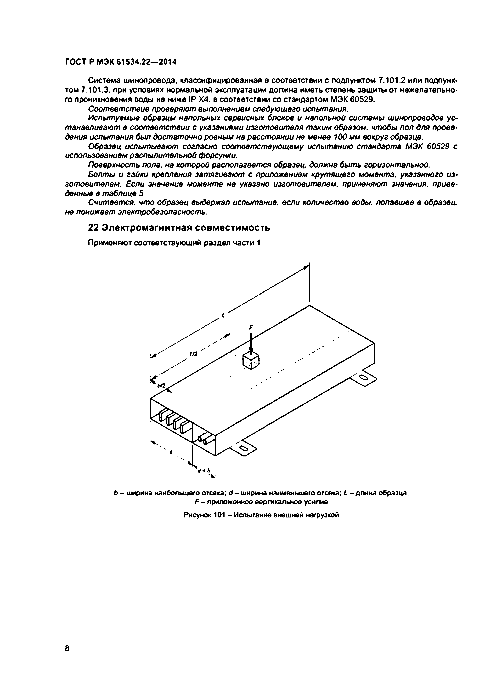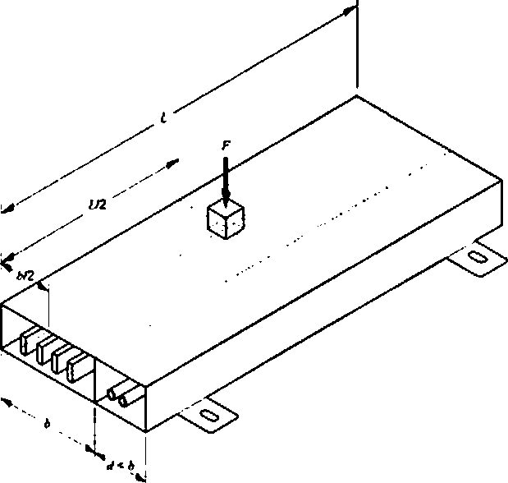

Электротехническая библиотека Elec.ru

Электротехническая библиотека Elec.ru

ГОСТ Р МЭК 61534.22—2014

*Ь* —ширина наибольшего отсека; «/-ш ирина наименьшего отсека; L - длина сервисного блока, установленного заподлицо е полом: *F -* вертикальное усилие, приложенное к цигындру.

S - размеры стального испытательного цилиндра

Рисунок 102 - Испытание напольных сервисных блоков, установленных заподлицо с полом, нагрузкой от движу­ щегося транспорта, приложенной к небольшой площади поверхности

6 - ширина наибольшего отсека: *d* - ширина наименьшего отсека; (. - длина сервисного блока, установленного заподлицо с полом: *F* - вертикальное усилие, приложенное к цилиндру

Рисунок 103 - Испытание напольных сервисных блоков, установленных заподлицо с полом,

нагрузкой от движущегося транспорта, приложенной к значительной площади поверхности



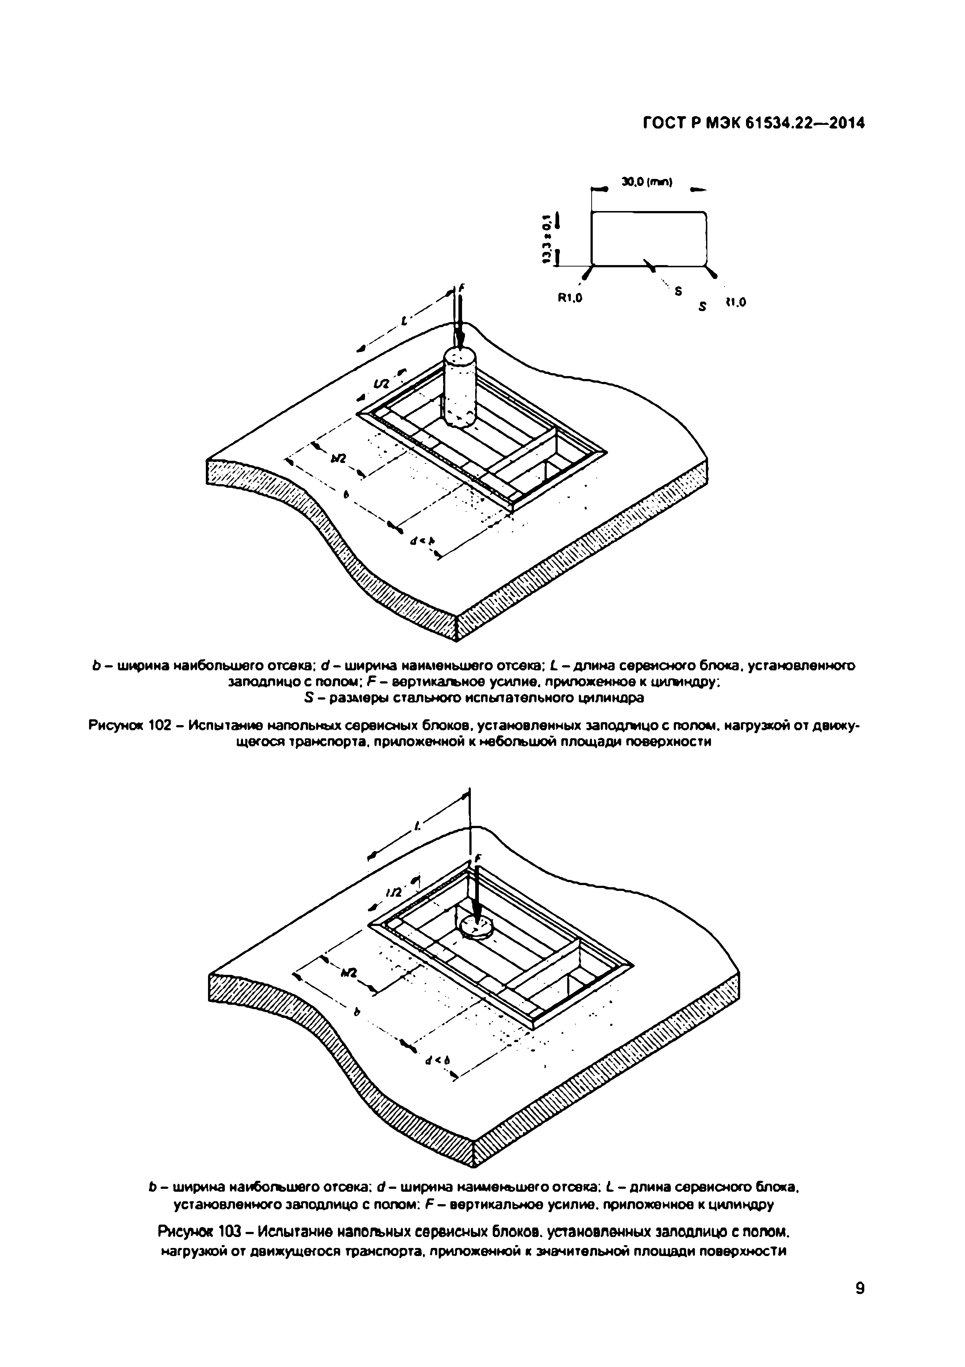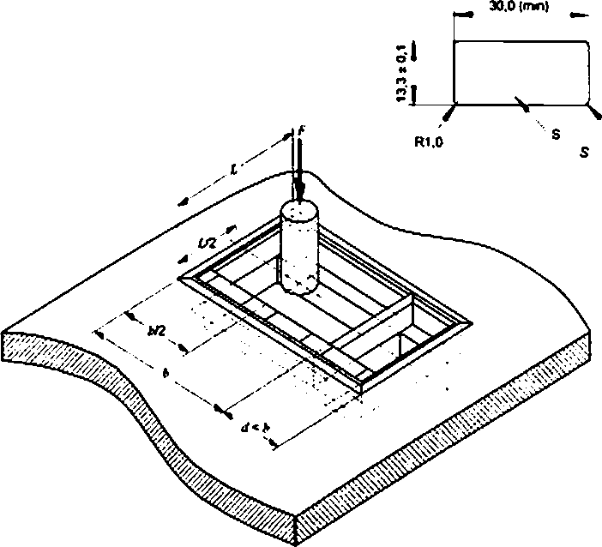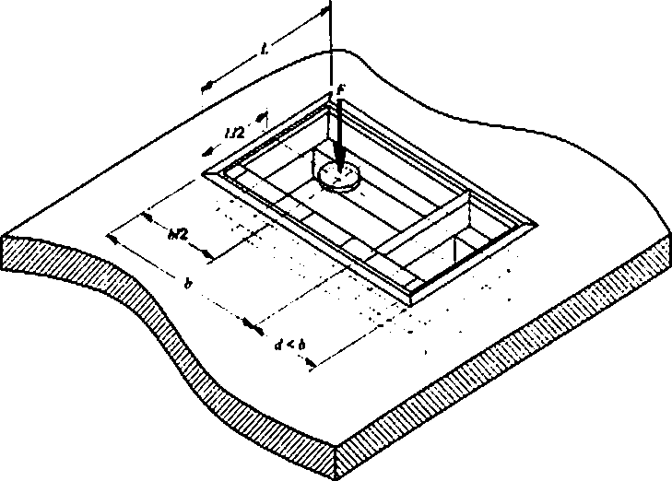

Электротехническая библиотека Elec.ru

Электротехническая библиотека Elec.ru

ГОСТ Р МЭК 61534.22—2014

*1*

*1 -* усилив тяжения: *2* - устройство крепления аппаратуры; *3* - стальная скоба; *4* - крутящий момент Рисунок 104 - Испытание устройства крепления аппаратуры в соответствии с подпунктом 14.101.1

10

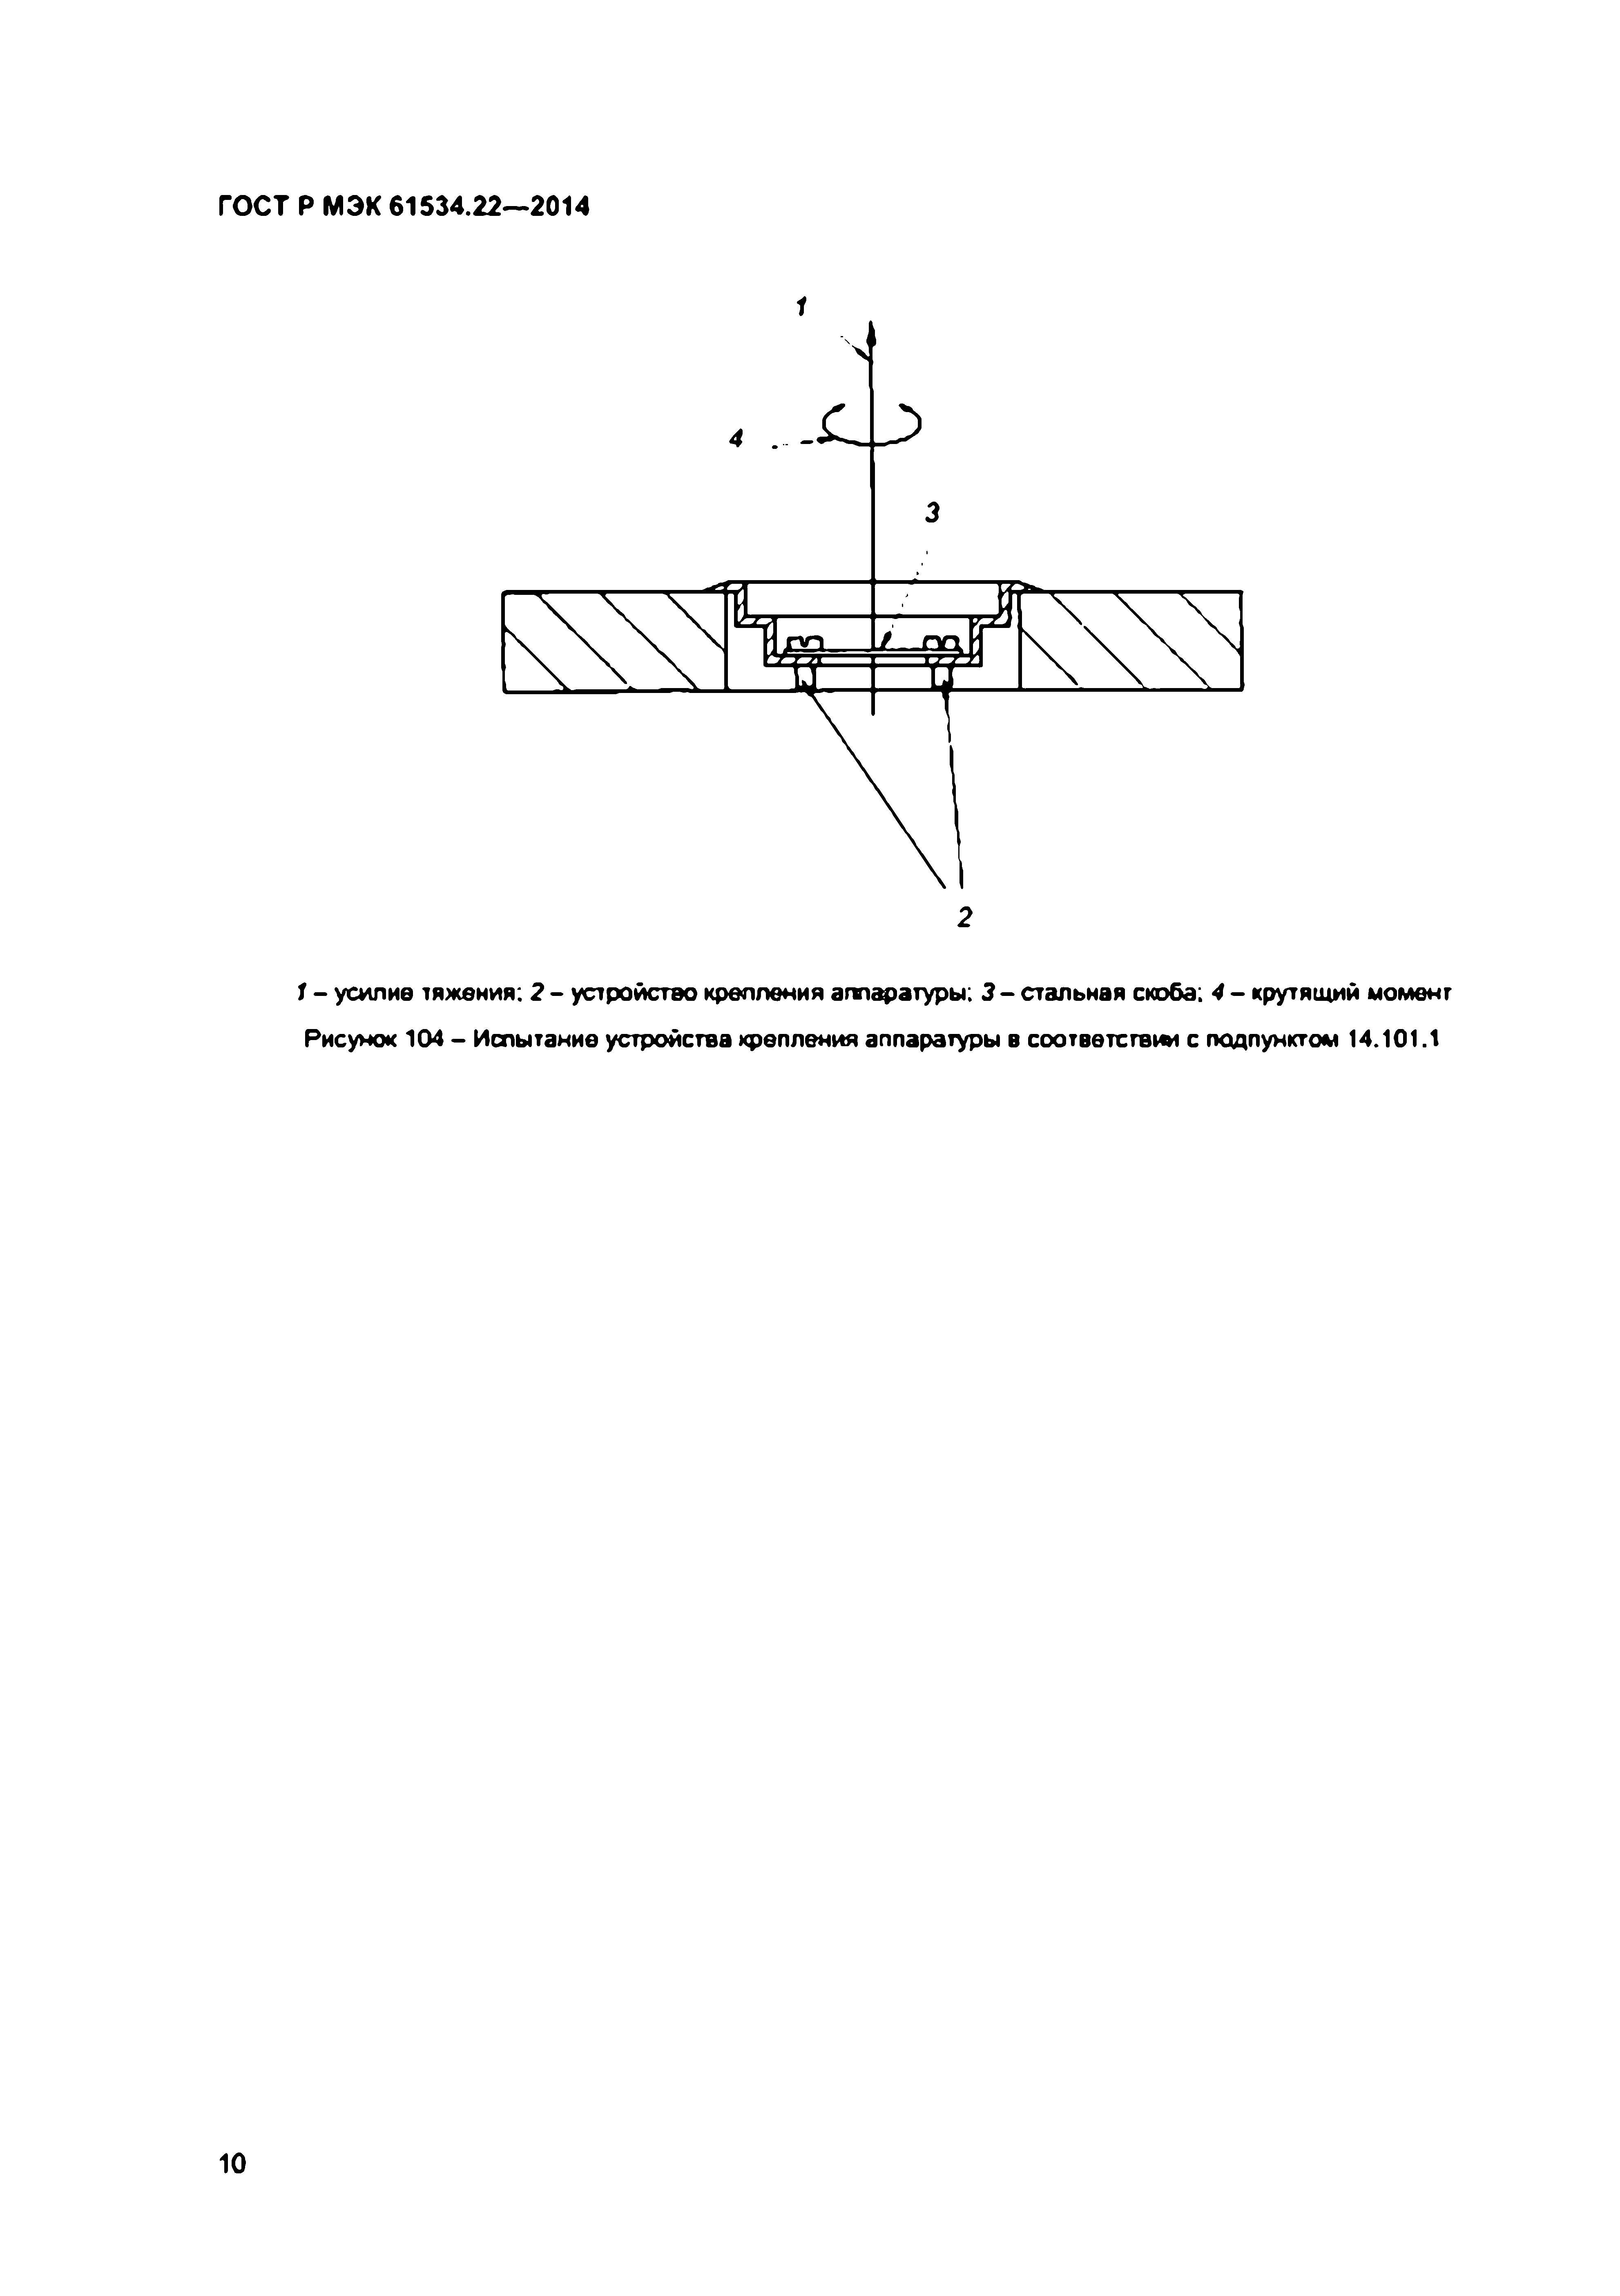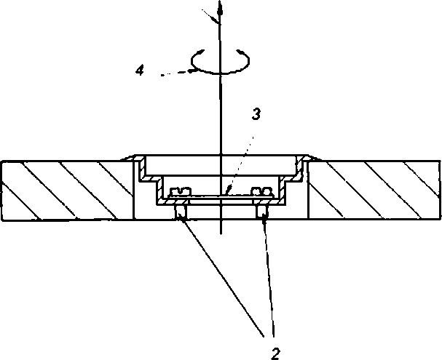

Электротехническая библиотека Elec.ru

Электротехническая библиотека Elec.ru

ГОСТ Р МЭК 61534.22—2014

Приложение АА (справочное)

Примеры установки ш инопроводов под полом и на полу

Рисунок АА. 1а - Пример установки шинопровода, замомоличвнного в полу

Рисунок АА.1Ь - Пример установки шинопровода в двойном полу

Рисунок АА.1 - Примеры установки шинопроводов под полом

11

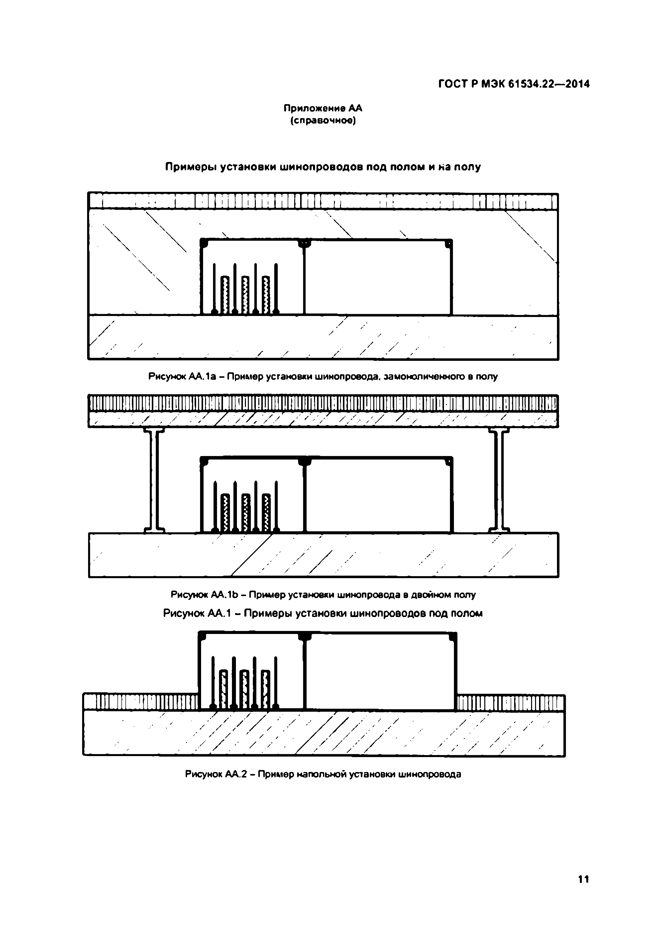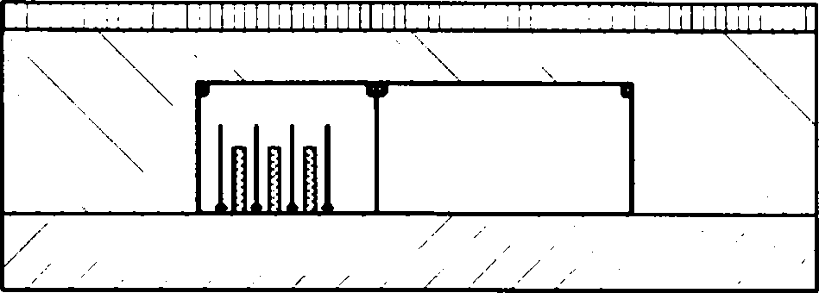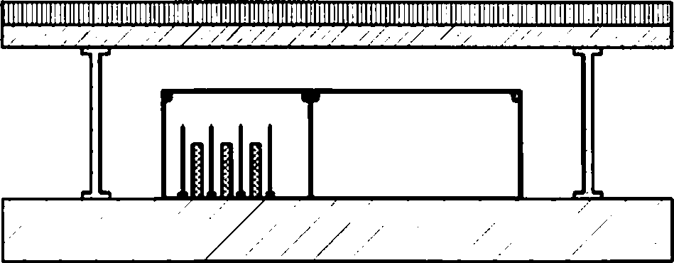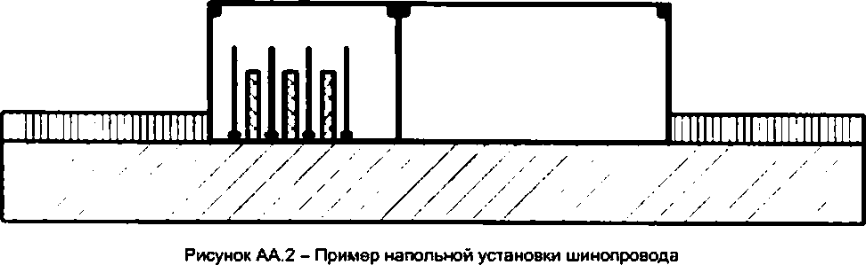

Электротехническая библиотека Elec.ru

Электротехническая библиотека Elec.ru

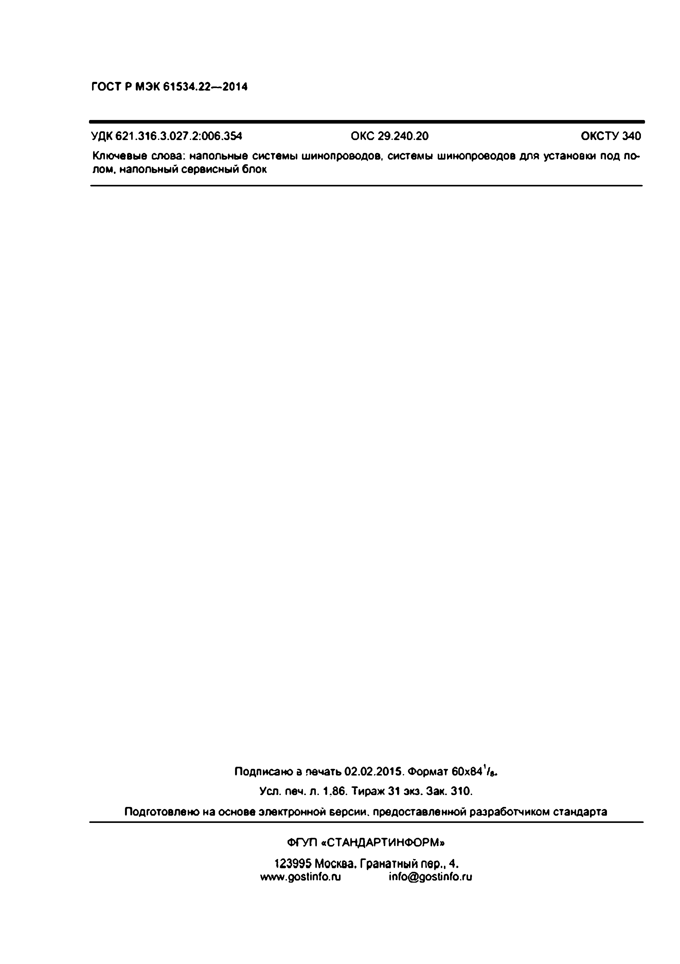

ГОСТ Р МЭК 61534.22—2014

УДК 621.316.3.027.2:006.354 ОКС 29.240.20 ОКСТУ340

Ключевые слова: напольные системы шинопроводов, системы шинопроводов для установки под по* лом. напольный сервисный блок

Подписано а печать 02.02.2015. Формат 60x84'/в.

Уел. печ. л. 1.86. Тираж 31 экз. Зак. 310.

Подготовлено на основе электронной версии, предоставленной разработчиком стандарта

ФГУП «СТАНДАРТИНФОРМ »

123995 Москва. Гранатный пер.. 4. [www.postinfo.nj](http://www.postinfo.nj/) [info@gostinfo.ru](mailto:info@gostinfo.ru)

[Elec.ru](https://www.elec.ru/)

Электротехническая библиотека Elec.ru